
UNIVERSIDAD AUTONOMA DEL ESTADO DE MÉXICO
MAESTRIA Y DOCTORADO EN CIENCIAS AGROPECUARIAS

Y RECURSOS NATURALES
ENFERMEDADES DEL TRACTO URINARIO CAUDAL

DE LOS PERROS
TESIS
PARA OBTENER EL GRADO DE
MAESTRO EN CIENCIAS AGROPECUARIAS Y RECURSOS NATURALES
PRESENTA:

MVZ. Esp. Claudia Iveth Mendoza López.
El Cerrillo Piedras Blancas, Toluca, Estado de México.

Diciembre 2015


UNIVERSIDAD AUTONOMA DEL ESTADO DE MÉXICO

MAESTRIA Y DOCTORADO EN CIENCIAS AGROPECUARIAS Y RECURSOS NATURALES

ENFERMEDADES DEL TRACTO URINARIO CAUDAL DE LOS PERROS

TESIS

PARA OBTENER EL GRADO DE MAESTRO EN CIENCIAS AGROPECUARIAS
Y RECURSOS NATURALES

PRESENTA:

MVZ. Esp. Claudia Iveth Mendoza López.

COMITÉ DE TUTORES:

Dr en C. Javier Del Ángel Caraza
Dr en C. Israel Alejandro Quijano Hernández Dr en C. José Mauro Victoria Mora

El Cerrillo Piedras Blancas, Toluca, Estado de México.

Diciembre 2015

Agradecimientos

Al Consejo Nacional de Ciencia y Tecnología (CONACyT) por su apoyo mediante la beca proporcionada durante este periodo, que hizo posible poder concluir mis estudios de maestría.

Al Hospital Veterinario para Pequeñas Especies (HVPE) de la Universidad Autónoma del Estado de México por el uso de sus instalaciones y por todas las facilidades brindadas.

A mis tutores: Dr. Javier Del Ángel Caraza y Dr. Israel Alejandro Quijano Hernández, por darme la oportunidad de ser parte de este proyecto. Por brindarme su tiempo, consejos y experiencias que ayudaron a mi formación profesional, y por todas sus exigencias y lecciones que sirvieron para el desarrollo de este trabajo de investigación.

A todos los pacientes que formaron parte de este estudio, que sin ellos no hubiera sido posible la realización de esta investigación.

Dedicatorias

A mis padres María E. López y José Ma. Mendoza, por todo el amor y consejos que siempre me han dado. Que aunque nos separen distancias, sé que siempre están conmigo y los llevo en mi corazón y pensamientos.

A mis hermanas Lidia y Marlene y cuñados Jorge y José Antonio. Por darme el ejemplo de la superación, por todo el cariño y el gran apoyo incondicional que siempre me han brindado.

A mis sobrinos Jorge, Eduardo, José A. y Karen que con sus alegrías y travesuras han llenado parte de mi vida. Espero que esto les sirva como ejemplo y estímulo para la superación.

A mi nueva familia política: suegros y cuñados que desde siempre me han demostrado mucho cariño y aprecio, y que me han brindado su apoyado incondicionalmente.

A todas aquellas personas y amigos que directa o indirectamente participaron en la realización de esta investigación y que de alguna u otra manera forman parte de mi vida y que han estado en los momentos más difíciles, acompañándome y haciendo más ameno mi estancia en Toluca.

A Miguel Juárez por ser mi compañero, amigo y sobre todo mi esposo, el cual ha estado conmigo en los momentos más difíciles. Por darme su compañía y palabras de aliento cuando más lo necesitaba y hacer que no me rindiera en este camino.

ÍNDICE GENERAL

Página

Listado de abreviaturas………………………………………………… 1
Resumen………………………………………………………………… 2
Abstract…………………………………………………………………… 5
Introducción……………………………………………………………… 8
Marco teórico………………………………………………………........... 10
Justificación…………………………………………………………......... 38
Objetivos……………………………………………………………..……. 39
Material y métodos……………………………………………………….. 40
Resultados………………………………………………………………… 43
Discusión………………………………………………………………...... 48
Conclusiones……………………………………………………………… 56
Referencias bibliográficas……………………………………................. 58
Anexos……………………………………………………………………... 70
Artículo de investigación…………………………………………………. 76

Listado de abreviaturas

ETUC Enfermedad del tracto urinario caudal

IBTU Infección bacteriana del tracto urinario

UFCB Unidades formadoras de colonias bacterianas

OxCa Oxalato de calcio

NMA Neurona motora alta

NMB Neurona motora baja

AM Alteraciones de la micción

RESUMEN

Las enfermedades del tracto urinario caudal ETUC en perros son un conjunto de enfermedades que afectan a la vejiga, uretra y próstata siendo los signos clínicos más comunes la estranguria, polaquiuria, disuria y hematuria. Las ETUC más comunes en los perros son la urolitiasis, la infección del tracto urinario, las alteraciones de la micción, las enfermedades de la próstata, las neoplasias, las alteraciones anatómicas congénitas y los traumatismos. En México las ETUC se presentan de forma habitual en la clínica diaria, pero no se ha estudiado la población de perros que las padecen y se desconocen sus factores de riesgo.

El objetivo de este estudio fue determinar la frecuencia de las diferentes enfermedades que afectan al tracto urinario caudal así como determinar las características epidemiológicas y sus factores de riesgo en los perros. Los casos clínicos con ETUC fueron diagnosticados por medio de un examen físico general, estudios de laboratorio y de imagen.
Durante el periodo de estudio se analizaron 435 casos clínicos de perros de los cuales 97 tuvieron un diagnóstico definitivo de alguna ETUC. De los perros diagnosticados con alguna ETUC (n=97), el 74,22% (n=72) fueron machos y el 25.79% (n=25) hembras. Observándose una asociación positiva estadísticamente significativa de los machos sugiriendo una mayor predisposición a presentar algún tipo de ETUC (OR 2.17X IC0.95 1.64[4.78X p<0.05). Las razas más frecuentes fueron los poodle, labrador, pastor alemán, schnauzer, cocker spaniel y chihuahueño, no teniendo predisposición por raza por presentar alguna patología. Los pacientes presentaron un rango de edad de 3 meses a 18 años con una mediana de 8 años.
Los signos clínicos observados con mayor frecuencia fueron la hematuria y retención urinaria en el 19.58% cada uno, estranguria 5.15%, polaquiuria 4.11%, incontinencia urinaria 2.06%, depresión 2.06%, tenesmo fecal 2.06%, y la debilidad en miembros pélvicos, dolor abdominal y fístula urinaria con 1.03% cada uno.

Las patologías que se presentaron fueron en orden de frecuencia: infección bacteriana del tracto urinario, anomalías de la micción, urolitiasis, enfermedades de la próstata y problemas por traumatismos.
La Infección bacteriana del tracto urinario (IBTU) fue la patología que se observó con mayor frecuencia 34.02% (n=33) de los casos. Estadísticamente no se apreció predisposición por sexo para presentar IBTU (Machos: OR 1.3X IC0.95 0.65[2.87X p> 0.05). El 54.55% (n=18) casos fueron diagnosticados como IBTU agudas simples y el 45.45% (n=15) fueron consideradas complicadas con IBTU por urolitiasis, hiperplasia prostática, alteraciones de la micción, u otras posibles enfermedades o causas asociadas como neoplasia, hipotiroidismo, diabetes mellitus, piómetra y sondeo uretral previo.
Las alteraciones de la micción (AM) fueron el segundo grupo de patologías más frecuentesX siendo el 22.68% (n=22). Las AM por causas neurológicas se presentaron en 20 casos. El signo clínico asociado a estas AM de origen neurológico fue la retención urinaria relacionada con diferentes lesiones que afectaban a la neurona motora alta. En cuanto a AM por causas no neurológicas se encontraron en el 9.09% (n=2) siendo hembras con incontinencia urinaria atribuidos a incompetencia del esfínter uretral y a uréter ectópico.
La urolitiasis representó el 20.16% (n=20) de los casos. Los urolitos fueron localizados anatómicamente en vejiga 75%, vejiga y uretra 20% y riñón y vejiga 5%. Presentándose el 20% de animales obstruidos. De acuerdo a la composición química de los urolitos el 55% fueron de silicato, estruvita 30% y oxalato de calcio 15%.
Las enfermedades de la próstata se presentaron en un 14,4% (n=14) encontrándose dos patologías: la hiperplasia prostática y quistes prostáticos. La hiperplasia prostática se presentó en todos estos casos, de los cuales el 57% presento signos clínicos relacionados con la enfermedad prostática. Los quistes prostáticos se presentaron solo en dos casos, simultáneamente con la hiperplasia prostática. El 100% de los pacientes fueron enteros (no castrados).

Los problemas por traumatismos se presentaron en un 8,24% (n=8) y las patologías observadas fueron: ruptura de uretra, ruptura vesical y cistitis hemorrágica.
El 67% de los casos presentaron una enfermedad específica como infección bacteriana del tracto urinario complicada y no complicada, retención urinaria de origen neurológico y urolitiasis de silicato.

ABSTRACT

Lower Urinary tract disease LUTD in dogs are a group of diseases that affect the bladder, urethra and prostate being the most common clinical signs strangury, pollakiuria, dysuria and hematuria. The most common LUTD in dogs are urolithiasis, urinary tract infection, micturition disorders, prostate diseases, neoplasms, congenital anatomical abnormalities and trauma. In Mexico the ETUC occur routinely in daily practice, but has not been studied population of dogs who suffer and their risk factors are unknown
The objetive of this study was to determine the frequency of different diseases affecting the Low urinary tract and determine the epidemiological characteristics and risk factors in dogs. LUTD clinical cases were diagnosed by a physical examination and clinical laboratory and imaging studies.
During the study period 435 clinical cases analyzed of dogs of which 97 had a definitive diagnosis of any LUTD. Dogs diagnosed with some LUTD (n=97), the 74.22% (n=72) were males and 25.79% (n=25) females. Observed a statistically significant positive association of males suggesting a greater predisposition to some kind of LUTD (OR 2.17X IC0.95 1.64[4.78X p <0.05). The most common breeds were the poodle, labrador, german shepherd, schnauzers, cocker spaniel and chihuahua, having breed predisposition to present any pathology. The patients had an age range of 3 months to 18 years with a median of 8 years.

The more frequently observed clinical signs were hematuria and urinary retention 19.58% each, stranguria 5.15%, pollakiuria 4.11%, urinary incontinence 2.06%, depression 2.06%, fecal urgency 2.06%, and weakness in lower limbs, abdominal pain and urinary fistula with 1.03% each.

The pathologies presented were in order of frequency: bacterial urinary tract infection, micturition disorders, urolithiasis, prostate diseases and traumatic problems.
Bacterial urinary tract infection (BUTI) was pathology that most frequently observed 34.02% (n=33) of cases. Statistically it not appreciated by sex predisposition to present BUTI (males: OR 1.3X IC0.95 0.65[2.87X p> 0.05). The 54.55% (n=18) cases were diagnosed as simple acute BUTI and 45.45% (n=15) were considered complicated with IBTU by urolithiasis, prostatic hyperplasia, micturition disorders, or other possible diseases or causes associated as neoplasia, hypothyroidism, diabetes mellitus, pyometra and a previous urethral catheter placement.
Micturition disorders (MD) were the second most common group of diseasesX being 22.68% (n=22). The MD by neurological causes occurred in 20 cases. The clinical signs associated with neurological MD were urinary retention associated with different injuries affecting the upper motor neuron. As for non[neurological MD causes these were found in 9.09% (n=2) being females with urinary incontinence attributed to urethral sphincter incompetence and ectopic ureter.
Urolithiasis represented 20.16% (n=20) of cases. Uroliths were anatomically located in bladder 75%, bladder and urethra 20% and kidney and bladder 5%. Presenting 20% of obstructed animals. According to the chemical composition of uroliths were 55% silicate, 30% struvite and calcium oxalate 15%.

The prostate diseases occurred in 14.4% (n=14) meeting two pathologies: prostatic hyperplasia and prostatic cysts. Prostatic hyperplasia occurred in all these cases, of which 57% showed clinical signs related to prostate disease. Prostatic cysts showed only two cases simultaneously with prostatic hyperplasia. 100% of patients were intact (not neutered).

Problems caused by trauma occurred in 8.24% (n=8) and pathologies were observed: ruptured urethra, bladder rupture and hemorrhagic cystitis.
67% of the cases presented a specific disease such as complicated and uncomplicated bacterial urinary tract infection, urinary retention by neurologic origin and silica urolithiasis.

INTRODUCCIÓN

Las enfermedades del tracto urinario caudal (ETUC) son un conjunto de enfermedades que afectan a la vejiga, la uretra y próstata en los machos siendo los signos clínicos más comunes relacionados con estas enfermedades: la estranguria, polaquiuria, disuria, hematuria (Kruger y col. 1991), pero ninguno de estos es indicativo de una enfermedad específica (Buffintong y col. 1997). En ocasiones los pacientes son asintomáticos y la enfermedad se detecta de manera incidental.

Las ETUC más comunes en los perros son la urolitiasis, la infección del tracto urinario, las alteraciones de la micción, las enfermedades de la próstata, las neoplasias, las alteraciones anatómicas congénitas y los traumatismos (Bartges 2004).

En humanos la epidemiologia de las enfermedades que afectan al tracto urinario bajo varia de una población a otra, la prevalencia de estas cambia de acuerdo a la región geográfica, la edad, el género, la raza, la alimentación, el estilo de vida y la predisposición genética, considerando estas variables como factores de riesgo (Medina y col. 2004).

Existen escasos estudios epidemiológicos de la frecuencia de las diferentes ETUC en perros y gatos. En EE.UU. se ha reportado que las ETUC presentan una prevalencia en gatos con el 7.3% a diferencia de los perros con el 3%X siendo las patologías más frecuentes en los perros la infección del tracto urinario, seguido de la urolitiasis y la incontinencia urinaria (Bartges 2004).

Sin embargo existen estudios publicados donde se ha estudiado los aspectos de una enfermedad en particular: Evaluación de la cateterización asociado a infección del tracto urinario en perros (Ogger y col. 2006b), Carcinoma prostático en perros (Teske y col. 2002), Tapones uretrales en perros (Stiller y col. 2014).

En México las ETUC se presentan de forma habitual en la clínica diaria, pero no se han estudiado en la población de perros que las padecen y se desconocen sus factores de riesgo.

El conocimiento de los factores de riesgo en una población facilita un abordaje diagnóstico más ágil y temprano, lo que permite establecer un manejo específico y curar o controlar la enfermedad en su caso, mejorando la calidad de vida del paciente.

MARCO TEÓRICO

Generalidades sobre las ETUC

El tracto urinario caudal de los perros comprende la vejiga, uretra y próstata en los machos, presentando diferentes patologías, las cuales se pueden manifestar con signos clínicos inespecíficos como la hematuria, disuria, polaquiuria, estranguriaX sin embargo ninguno de estos es característico de alguna enfermedad particular (Buffintong y col. 1997).

Las ETUC que se presentan en los perros, son la infección del tracto urinario, urolitiasis, las alteraciones de la micción, las enfermedades de la próstata, neoplasias, enfermedades congénitas y traumatismos (Bartges 2004). Cada una de ellas tiene un mecanismo fisiopatológico específico en los que puede estar involucrado uno o más órganos del tracto urinario caudal:

Infección bacteriana del tracto urinario caudal

El tracto urinario puede infectarse por patógenos como bacterias, parásitos y hongos, siendo las primeras las responsables de casi la totalidad de los cuadros infecciosos. La infección bacteriana del tracto urinario caudal (IBTUC) ocurre aproximadamente en el 14% de una población de perros, el 95% de los casos son infecciones silenciosas (no manifiestan signos clínicos) y las infecciones reincidentes están presentes hasta en el 4.5 % de los casos (Norris y col. 2000). Algunos autores mencionan que las IBTUC son más frecuentes en hembras, considerando a este género junto con la edad entre 7 y 8 años como los principales factores de riesgo (Ling y col. 2001X Cohn y col. 2003).

Las IBTUC infecciones bacterianas del tracto urinario caudal pueden presentarse en un solo sitio o estar implicando más de un lugar del tracto urinario como la vejiga, la uretra y la próstata (Bartges 2004). En la mayoría de los casos es una enfermedad complicada secundaria a otras patologías del tracto urinario como la urolitiasis, las enfermedades de la próstata, alguna alteración en la micción, neoplasia del tracto urinario, y alteraciones anatómicas congénitas o adquiridas (Dowling 1996)X además de algunas enfermedades sistémicas que afectan la osmolaridad característica de la orina como la diabetes mellitus, el hiperadrenocorticismo, la enfermedad renal crónica pueden predisponer a la infección (Crawford y Adams 2002).

La patogenia de la IBTUC representa un desequilibrio entre agentes infecciosos y la resistencia del huésped determinada por el estado de los mecanismos de defensas del tracto urinario como los son: una micción normal, las estructuras anatómicas, la barrera mucosa de defensa (glucosaminoglicanos, exfoliación epitelial normal) y las propiedades antimicrobianas de la orina (pH y osmolaridad, principalmente). Cuando exista una alteración en los mecanismos de defensas del huésped y un suficiente número de patógenos, permitirá que estos se adhieran y multipliquen en el tracto urinario, siendo los factores de virulencia más importantes la motilidad, la capacidad para adherirse a las células uroepiteliales y la eficiente inoculación de toxinas bacterianas en la pared de la mucosa.

La mayoría de este tipo de infecciones es causada por bacterias derivadas del tracto gastrointestinal que cruzan el peritoneo, o que colonizan los genitales externos para luego invadir la uretra y la vejiga en forma retrograda en contra del flujo urinario. La bacteria Escherichia coli es la más frecuentemente, seguida de Staphilococus spp, Proteus spp y Klebsiella9 sin embargo, hongos (Cándida spp) y parásitos (Capillaria plica) pueden infectar al tracto urinario asociadas a enfermedades inmunosupresoras (Bartges 2004).

Otro factor que puede favorecer la IBTUC es la colocación de una sonda vesical temporal o permanente al introducir directamente las bacterias al tracto urinario y permitir una migración posterior de bacterias del medio ambiente o de la propia flora intestinal del paciente (Maki y Tambyah 2001X Saint y Lipsky 1999). También factores como traumatismos del tracto urinario, el estado inmune del animal, la contaminación ambiental, la exposición prolongada a una fuente potencial de bacterias en un hospital, pueden influir en el riesgo de infección (Stiffler y col. 2006).

Los signos asociados pueden ser variables y dependen de la interacción de la virulencia y el número de patógenos, presencia o ausencia de causas predisponentes, respuesta compensatoria del cuerpo a la infección, duración de la infección y sitio anatómico de la infección. Los signos típicos de las IBTUC son de inflamación y puede existir hematuria, estranguria, polaquiuria, disuria y una micción inadecuada. Los animales con IBTUC crónica no suelen mostrar signos de enfermedad pero puede existir una vejiga engrosada por edema, hiperplasia mucosal y fibrosis (Bartges 2004).

El diagnóstico de IBTUC se suele hacer con base en la historia clínica, examen físico, urianálisis completo, urocultivo y otros estudios complementarios según el caso.

La obtención de la orina por cistocentésis es el método más adecuado para la evaluación de pacientes sospechosos de una IBTUC. El urianálisis completo relacionando la densidad urinaria, el análisis químico que indican proteinuria y hematuria y el examen microscópico del sedimento urinario que revela eritrocitos, leucocitos, bacterias y células epiteliales es suficiente para el diagnóstico (Figura 1). Ya que un número importante de los leucocitos (5 unidades por campo), con frecuencia asociada a hematuria o proteinuria sugieren inflamación y junto a la detección significativa de bacterias con piuria indica inflamación activa asociada con una infección (Bartges y Blanco 2001X Pressler y col. 2003X Buffintong y col. 1997).

En infecciones complicadas o reincidentes se deben de realizar otros estudios como urocultivos cuantitativos con antibiograma para identificar a la bacteria responsable e identificar la resistencia a ciertos antibióticos, considerando una IBTU cuando se encuentran más de >10,000 unidades formadoras de colonias bacterianas (UFCB) por mililitro en una muestra de orina obtenida por cistocentésisX estudios de imagen, perfiles bioquímicos y otras pruebas específicas deben de ser consideradas según el caso (Weese y col. 2011).

Las radiografías simples o de contraste del tracto urinario caudal pueden revelar urolitiasis, alteraciones anatómicas. Por medio del ultrasonido se evalúa la ecotextura y la arquitectura del tracto urinario a excepción de la parte distal de la uretra. La endoscopia del tracto urinario caudal puede ser útil también para observar la mucosa y lesiones intraluminales que pueden predisponer a la infección (Lavocat y col. 1997).

Las IBTUC pueden clasificarse de acuerdo a su presentación como agudas y reincidentes:

- Aguda no complicada: Es una infección espontánea generalmente por primera ocasión, o con un cuadro clínico muy poco frecuenteX no estando asociadas a ningún tipo de alteración patológica, anatómica, fisiológica o funcional del tracto urinarioX o la presencia de alguna patología sistémica que predispone a la infección.
- Aguda complicada: Es una infección que se relaciona con algún tipo de alteración patológica, anatómica, fisiológica o funcional del tracto urinarioX o la presencia de alguna patología sistémica que predispone a la infección.
- Reincidente: Son infecciones que se presentan de 3 o más episodios durante 12 meses, relacionadas comúnmente con complicaciones urinarias o sistémicas (Albert y col. 2004). Las IBTUC reincidentes pueden clasificarse como infecciones por recaída, reinfección o infección refractaría.

A La recaída es la reincidencia de una infección urinaria pocos días o meses después de haber finalizado el tratamiento aparentemente de forma exitosa. Generalmente se relaciona con un fracaso terapéutico por falta de penetración del antibiótico al sitio de infección eliminando la causa predisponente, relacionándose siempre con la misma bacteria implicada en los cuadros clínicos previos.
A La reinfección es la recurrencia de una infección urinaria relacionada con factores que complican el caso, donde se encuentran involucradas bacterias diferentes inclusive las mismas de episodios previos. Se presentan a los meses después de haber tratado con éxito el cuadro clínico anterior.
A La Infección refractaria similar a una infección por recaída excepto que se caracteriza por urocultivos positivos realizados durante el periodo de tratamiento. Se asocian con resistencia bacteriana y/o comunicación directa del epitelio urinario con el medio ambiente como en el caso de uretrostomías perineales, derivaciones urinarias y cateterización uretral por largos periodos.

  - Bacteriuria subclínica: Es la presencia de bacterias en el sedimento urinario con ausencia de signos clínicos.

Más del 90% de los microorganismos son sensibles a la ampicilina, amoxicilina, y a las fluoroquinolonas. El tratamiento debe durar entre 7 y 14 días. Si se sospecha compromiso prostático o renal se recomienda continuar por 30 días. En casos de bacteriuria subclínica el tratamiento puede no ser necesario en los animales que no presentes signos clínicos de infección urinaria.

En los casos de infección reincidente es necesario realizar un urocultivo dos semanas después de suspender la terapia antibiótica para comprobar el éxito o la reincidencia de la IBTU (Naber 1999), cualquier crecimiento bacteriano durante el tratamiento indica fracaso del tratamiento y el caso necesita ser reevaluado (Weese y col. 2011).

Urolitiasis

Generalidades

La urolitiasis se define como la formación de piedras a partir de sedimentos compuestos por uno o más cristaloides poco solubles en las vías urinarias.

La urolitiasis en si no es un problema que se debe tomar de manera aislada si no considerar que es una patología que está estrechamente relacionada con factores bioquímicos, fisiológicos, patológicos, congénitos, hereditarios o adquiridos. Se han implicado aspectos epidemiológicos, influidos por diferentes factores de riesgo, como la raza, el sexo, la edad, la dieta, alteraciones anatómicas y funcionales, alteraciones metabólicas, infección del tracto urinario, pH urinario, geográficos y hereditarios (Osborne y col. 1999).

Esta patología constituye un problema frecuente y recurrente en los perros alrededor del mundo, siendo la causa de aproximadamente el 18% de las consultas en perros con signos de enfermedad del tracto urinario caudal en hospitales de USA (Lulich y col. 2000). La prevalencia solo ha sido determinada en Suecia y Noruega siendo del 0.05% y 0.24% respectivamente (Wallestrom y Wagberg 1992).

Los urolitos pueden estar formados por minerales como la estruvita, oxalato de calcio, purinas (ácido úrico, urato de amonio, urato de sodio, xatina, etc.), cistina y síliceX las mezclas de estos minerales forman urolitos mixtos o compuestos, por lo que es indispensable que una vez que el urolito es extraído de las vías urinarias se analizado mediante microscopía estereoscópica y una técnica de análisis físico (espectroscopía infrarroja o difractometría de Rx) (Figura 10).

Análisis de la composición de los urolitos

Los urolitos están conformados por cuatro capas del interior al exterior: núcleo, piedra, corteza y cristales de superficie. El núcleo es el inicio del proceso formado por cristales urinarios de algún mineral o diferentes minerales se adhieren y pueden combinarse con matriz orgánica o cuerpos extraños (pelo, suturas), alrededor del núcleo se forman múltiples capas excéntricas de cristales dándole volumen al urolito llamada piedra o cuerpo, la última capa externa completa del urolito se llama corteza y finalmente la última capa externa incompleta son los cristales de superficie que cubren de forma irregular superficie del urolito (Osborne y col. 1999).

La definitiva identificación de la composición química de los urolitos requiere la combinación de diferentes métodos como microscopia estereoscópica, difracción de Rx, espectroscopia infrarroja, la microscopia electrónica de barrido y la cristalografía óptica, permitiendo saber el porcentaje de cada componente del urolito y también su localización en las diferentes capas del urolito (Osborne y col. 1999) (Figura 8).

Para un análisis detallado se encuentran dos métodos que en conjunto dan un resultado más preciso y confiable de la composición de los urolitos, como es el método fisicoquímico cualitativo y cuantitativo que consta de la microscopía estereoscópica y espectroscopía infrarroja. El método físico cualitativo por medio de un microscopio esteroscópico evalúa la superficie externa e interna del urolito, en el cual se observan la arquitectura y estructura con la finalidad de diferenciar las capas que componen el urolito (Figura 7). La espectroscopia infrarroja proporciona la información necesaria sobre las particularidades cristaloquímicas de los minerales, y se fundamenta en la interacción de la materia con la radiación. Esta interacción va a provocar procesos de absorción, emisión y reflexión propios de las moléculas estudiadas, las particularidades específicas de cualquier espectro infrarrojo, se determinan por los movimientos vibracionales y rotacionales de los grupos anatómicos estudiados.

Así todos los espectros infrarrojos de los minerales están relacionados con las particularidades de composición química y estructura cristalina (Ostrooumov 2007).

Cada una de las capas puede tener una composición diferente o igual a las otras. En urolitos de más de 5 mm es posible determinar la composición cada una de las capas que conforman el urolitos. Cuando una capa del urolito está compuesta de al menos un 70% de un solo mineral esta recibe el nombre del mineral. Si presenta menos del 70% de un mineral se denomina mixta (Figura 9). Si el urolito tiene un núcleo diferente a la piedra, corteza o cristales de superficie se denomina urolito compuesto (Osborne y col. 1999).

Patogenia de la urolitiasis

El riñón excreta con la orina diferentes sustancias derivadas del metabolismo en cantidades variables que sobresaturan la orina, a mayor presencia provocan una mayor sobresaturación urinaria que en condiciones fisicoquímicas de la orina adecuadas favorecen la formación de cristales característicos de uno o diferentes minerales. Así que las condiciones de sobresaturación y fisicoquímicas de la orina presentes por largos periodos pueden favorecer la formación y crecimiento del urolito.

Para la formación y crecimiento del urolito es necesario una sucesión de etapas como cambios en la concentración urinaria de componentes químicos (necesaria para la precipitación de un mineral), cambios en el pH urinario, disminución o modificación de sustancias orgánicas e inorgánicas que inhiben o dificultan la formación de un determinado cristal (citrato, magnesio, pirofosfato y proteínas sintetizadas por el riñón), y sustancias promotoras de la cristalización (detritus, proteínas, bacterias). Es importante considerar que generalmente los factores promotores de la cristalización están compensados por los factores inhibidores de la cristalización, evitando así la formación de cristales. Existiendo una alteración en cualquiera de estos mecanismos se puede predisponer a la formación de un urolito (Lieske y col. 2000).

Lo anterior expresa el mecanismo fisiopatológico general de la urolitiasis, pero debemos considerar que cada mineral tiene un mecanismo fisiopatológico particular.

Urolitiasis de estruvita

Para la formación de los urolitos de estruvita es necesaria la sobresaturación en la orina de fosfato amónico magnésico. La mayoría de los urolitos de estruvita en los perros se asocian a una infección del tracto urinario por bacterias productoras de ureasa, las más comunes son Estafilococos spp., Estreptococos spp y Proteus spp. La Ureasa es una enzima que en presencia de agua hidroliza la urea aumentando la concentración de amoniaco y dióxido de carbono produciendo así una orina alcalina y en presencia de magnesio y fosfato se forman cristales de estruvita (Osborne y col. 2009X Vraveloba y col. 2011).

Los urolitos de estruvita son los más frecuentes en perros y en la mayoría de los casos se presenta más en hembras que en los machos (Del Ángel y col. 2010). Este tipo de urolitos puede disolverse con dietas terapéuticas y requiere una terapia antibiótica adecuada, y mantener este tratamiento durante la disolución del urolito ya que se pueden ir eliminando bacterias de las capas del urolito a medida que se disuelve. Los urolitos son moderadamente radiopacos y adoptan la forma donde se encuentren y cuando son múltiples presentan caras planas y lisas de forma piramidal.

Urolitiasis de oxalato de calcio (OxCa)

Se pueden presentar dos formas cristalinas de oxalato de calcio: monohidratado y dihidratado. La hipercalciuria y la oxaluria aumentan el riesgo de que se formen urolitos de oxalato de calcio. La hipercalciuria puede producirse por diferentes razones: excesiva absorción de calcio por el intestino, alteración en la reabsorción de calcio en los túbulos renales y por desmineralización ósea (Osborne y col. 2009).

La concentración urinaria de oxalato tiene más efecto sobre la saturación urinaria de OxCa que un aumento equivalente de la concentración de calcio en la orina. El oxalato urinario deriva principalmente de la producción endógena por el metabolismo hepático de ácido ascórbico, el glioxilato y la glicina y en menor cantidad de la procedente de la dieta. La hiperabsorción intestinal o la síntesis acelerada de ácido oxálico pueden producir hiperoxaluria. En los mamíferos se ha identificado el oxalobacter forgimenes en el tracto gastrointestinal, que es una bacteria que degrada el oxalato para su energía y se ha reportado que en perros la presencia de esta bacteria juega un rol importante para la prevención de la formación de la urolitiasis de OxCa (Weese y Palmer 2009X Gnanandarajah y col. 2012).

El oxalato de calcio es poco soluble y un pH urinario acido aumenta el riesgo de formación de cristales, aunque también se pueden formar con cualquier pH. Los urolitos son de tamaño pequeño de 1mm a 1.5 cm, color café claro y presentan protrusiones puntiagudas desde su superficie.

Urolitiasis de purinas

Los urolitos de urato incluyen los compuestos de ácido úrico, urato de amonio, urato de sodio y xantina. El ácido úrico es producto de la degradación de las purinas endógenas y las provenientes de la dieta. Las purinas se convierten en hipoxantina y xantina y posteriormente a ácido úrico por medio de la enzima xantina oxidasa (Osborne y col. 2009b). En la mayoría de los perros se cataboliza el ácido úrico a alantoina por medio de la enzima uricasa a excepción de la raza dálmata ya que presentan una alteración genética donde el hígado no puede metabolizar completamente el ácido úrico aunque tenga niveles normales de uricasa, ya que existe un defecto que no permite el transporte del ácido úrico al interior de las células hepáticas y también los túbulos renales absorben menos ácido úrico que otras razas (mutación del gen SLC2A9) (Stone y Barsanti 1992X Bannasch y col. 2008).

Por ello existe un aumento en la excreción urinaria de ácido úrico lo que predispone a la formación de los urolitos.

En otras razas los posibles factores que puedan afectar para la formación de estos urolitos son el aumento de las concentraciones plasmáticas de la excreción renal y de la concentración urinaria de ácido úrico, pH urinario bajo y presencia de promotores o ausencia de inhibidores de la formación de urolitos de urato. Los perros con puentes portosistémicos presentan una mayor incidencia de formación de uratos, asociada a la reducción de la conversión hepática de ácido úrico a alantoina y del amoniaco a urea, lo cual provoca hiperuricemia e hiperamoniemia (Stone y Barsanti 1992).

Los factores de riesgo involucrados son las dietas ricas en purinas, un pH urinario acido (las mismas dietas altas en proteínas constituye un factor que favorece a la aciduria).

Los urolitos suelen ser múltiples, pequeños, lisos, ovoides y verdosos.

La xantina es producto de la degradación del metabolismo de las purinas que por acción de la enzima xantina deshidrogenasa, se convierte a hipoxantina, ésta a xantina y finalmente a ácido úrico. La xantina es la menos soluble en la orina por tanto se asocia en la formación de urolitos especialmente en presencia de un pH ácido (Osborne y col. 2009b).

Las causas de xantinuria son de origen primario y secundario. La primaria es hereditaria y es una enfermedad autosómica recesiva caracterizada por la deficiencia de xantina oxidasa, se ha relacionado con la presencia de esta enfermedad a los cavalier king charles spaniel (Van Zuilen y col. 1997), los dachshunds (Kucera y col. 1997X Flegel y col. 1998) y en gatos (Tsuchida y col. 2007X Shweighauser y col. 2009).

La de origen secundario se presenta por una inhibición de la enzima xantina deshidrogenasa inducida por fármacos como el alopurinol que es administrado en pacientes con hiperuricemia, el cual es un isómero sintético de la hipoxantina que rápidamente se une e inhibe la acción de la xantina oxidasa y por lo tanto disminuye la producción de ácido úrico, inhibiendo la conversión de hipoxantina a xantina y xantina a ácido úrico, y así ocasionando hipouricemia, hiperxantinemia, y la xantinuria lo que induce la formación de urolitos de xantina (Bartges y col. 1992X Osborne y col. 2009b).

La xantina es poco soluble en la orina y el pH acido es otro factor de riesgo por lo tanto se asocia a la formación de urolitos (). La radiodensidad de los urolitos de xantina es similar a los tejidos blandos, por lo que no se observan fácilmente en radiografías simples. Por lo general se recurre a la utilización de estudios ultrasonográficos o radiográficos con medio de contraste para el diagnóstico de urolitiasis (Bartges y col. 1992).

Urolitiasis de silicato

El Silicato es un compuesto originado de la combinación de oxígeno y sílice, es un mineral muy abundante en la corteza terrestre y se encuentra en algunos alimentos como en los tejidos vegetales y diluidos en el agua principalmente.

Se ha propuesto que la urolitiasis de sílice se desarrolla debido al aumento de la ingestión de este mineral en la dieta o en la ingesta de agua que contiene alto contenido de sílice, como las aguas subterráneas locales (Del Ángel y col. 2010). Las partículas de este elemento llegan al plasma sanguíneo donde permanecen en solución y se absorbe, pasa a los tejidos y son eliminados por el riñón y el intestino, es excretado por heces y orina.

La eliminación renal depende de la cantidad de sílice ingerida, en perros la concentración normal es de 1 mg de sílice en 100 ml de orina (King y col. 1993) y cuando se sobre pasan los niveles normales y se encuentran condiciones adecuadas en la vejiga se forman los urolitos de silicato. El pH urinario no parece influir en la precipitación de los cálculos de sílice.

En la mayoría de los casos afecta principalmente a los machos siendo las razas con más frecuencia el pastor alemán, golden retriever y labrador (Ling y col. 1998).

Los urolitos de silicato tienen diferentes formas siendo la más común con protrusiones que varían en número y tamaño, algunas son largas y delgadas mientras que otras son romas y poco aparentes (Forma de matatena) (Osborne y col. 1999), de tamaño variable desde unos milímetros hasta centímetros, en la mayoría de los casos pueden ser múltiples aunque pueden presentarse solitarios (Figura 6).

Urolitiasis de Cistina

La cistina es un aminoácido no esencial formado por dos moléculas del aminoácido cisteína. Los urolitos de cistina están asociados con cistinuria. La cistinuria es una anomalía congénita del metabolismo que da lugar a una alteración en el transporte de cisteína y otros aminoácidos en los túbulos renales, se excretan grandes cantidades de cistina y otros aminoácidos. En los perros normales la cistina se reabsorbe en su totalidad, en los perros afectados varia la reabsorción desde total hasta parcial debido a que existe un defecto hereditario de las proteínas transportadoras responsables de la reabsorción tubular (Bartges y col. 1992).

Se desconoce el mecanismo exacto de la formación de urolitos de cistina ya que muchos perros con cistinuria no forman urolitos. La cistina es insoluble en orina acida por lo que los perros con cistinuria y pH bajo están predispuestos a la formación de urolitos (Osborne y col. 1999).

La prevalencia es más elevada en algunas razas como los daschunds y bulldog inglés y es más común en machos que en hembras. Los urolitos suelen ser rugosos y nudosos y se presentan frecuentemente obstruyendo la uretra, los cristales tienen una forma hexagonal característica.

Signos clínicos del paciente con urolitiasis

Los signos clínicos varían de acuerdo con la localización del urolito, los más frecuentes son: hematuria, estranguria y polaquiuria, esto derivado de la lesión e inflamación que causan los urolitos en la mucosa del tracto urinario.

Diagnóstico

Para el diagnóstico se deben realizar pruebas de laboratorio: análisis de orina, urocultivo y diagnóstico por imagen: radiografía y ecografía necesarios para confirmar la urolitiasis, ya que nos permiten identificar la localización, número, tamaño, densidad y forma del urolito. Es importante que en las radiografías incluyan todas las vías urinarias como la uretra distal, la uretra perineal y peneana debido a que muchas veces se pasa por alto y pueden existir urolitos en esta región provocando una obstrucción (Figura 4).

Los urolitos pueden llegar a formarse en cualquier parte de las vías urinarias sin embargo se ha reportado que la mayoría de los urolitos son encontrados en la vejiga y/o uretra (Osborne y col. 2009).

Tratamiento

El manejo de la urolitiasis comprende el alivio de todos los signos clínicos, en ocasiones la urolitiasis puede provocar obstrucción en los uréteres o uretra y obstruir el flujo de la orina ocasionando azotemia posrrenal y enfermedad renal.

En caso de existir obstrucción uretral es importante desobstruir lo antes posible, se puede realizar urohidropropulsión retrograda para desobstruir la uretra y una cistocentésis para la descompresión de vejiga urinaria (Lulich y col. 1993), en algunos casos suelen salir urolitos muy pequeños o arenillas al momento de la desobstrucción, o pueden ser retirados por medio de endoscopia (Figura 5), cuando los urolitos se han detectado que son demasiado grandes como para pasar por la uretra o urolitos que no pueden disolverse como el oxalato de calcio, fosfatos o sílice es necesario realizar procedimiento quirúrgico recalcando que el procedimiento quirúrgico no es el tratamiento definitivo.

Es importante tratar la infección urinaria ya que pueden predisponer a una infección bacteriana en las vías urinarias por bacterias productoras de ureasa. La modificación dietética es importante para evitar la recurrencia tras la extracción quirúrgica o la disolución, favoreciendo la dilución urinaria, modificación del pH de la orina y estimulación de la diuresis para ayudar a reducir la saturación urinaria con minerales calculogénicos y aumentar el volumen urinario por tanto, aumentar el número de micciones y evitar la formación de cristales (Stone y Barsanti 1992).

Por medio de la dieta puede resultar eficaz la disolución, solo en el caso de la estruvita, ya que en una orina acida se inhibe la precipitación de los cristales de estruvita y se pueden disolver los urolitos, caso contrario con los cristales de oxalato, ya que se pueden formar a cualquier pH si la concentración de sus precursores es adecuada. La probabilidad de recurrencia parece ser máxima en los caso de urolitos metabólicos como el oxalato de calcio, uratos y cistina.

Para un tratamiento correcto y prevención de la urolitiasis es necesario conocer la composición química del urolito para así determinar las causas fisiopatológicas involucradas en su formación.

Alteraciones de la micción

La micción se define como el proceso fisiológico de la alternancia entre la fase de almacenamiento (la vejiga se llena y se relaja) y la evacuación de la orina (la vejiga se contrae y la orina es expulsada) (Ling 1995). Requiere de la coordinación del sistema nervioso, la vejiga y uretra, (contracción y relajación alterna de la musculatura lisa de la vejiga y el esfínter uretral interno y externo), siendo generalmente en los perros un acto consciente que está sujeto a un control voluntario (Fenner 1993).

Fisiología de la micción

Los componentes anatómicos incluyen el musculo detrusor (musculo liso que forma el cuerpo y cuello de la vejiga), esfínter uretral interno (musculo liso de la unión uretrovesical y esfínter uretral externo (musculo estriado que rodea la unión uretrovesical) (Ling 1995).

La inervación de la vejiga está dada por el nervio pélvico que provee inervación parasimpática (colinérgica), se origina de los segmentos medulares sacros S1[S3, esta actividad inerva al musculo detrusor provocando contracción para el vaciado completo de la vejiga.

La inervación simpática (adrenérgica) está determinada por el nervio hipogástrico que se origina de los segmentos medulares lumbares L1[L4 y prevalece en la fase de llenado, provee inervación β[adrenérgica al musculo liso provocando relajación cuando es estimulado y α[adrenérgica en el cuello de la vejiga y el musculo liso uretral produciendo contracción realizándose así la continencia urinaria.

El nervio pudendo (Inervación somática) se origina en los segmentos medulares sacros S1[S3 también está involucrado en la fase de vaciado, proporcionando control voluntario en el esfínter uretral externo, la musculatura perineal y el inicio de la presión abdominal los cuales facilitan el vaciado.

Estímulos aferentes de intensidad débil se transmiten a través del nervio pélvico (sensación del llenado vesical, necesidad de orinar), el nervio hipogástrico (sensación de dolor o el exceso de distensión) y el centro de la micción después de la estimulación de los receptores de estiramiento situado en el músculo detrusor (Fenner 1993X Fischer y lane 2007).

Cuando la vejiga no alcanza su volumen umbral, el sistema nervioso simpático domina y estimula a los receptores β[adrenérgicos y causa una contracción del esfínter interno para evitar el escape de orina. Cuando la vejiga alcanza su volumen umbral, la micción inicia la fase. Una descarga parasimpática inicia la micción refleja, mientras que el centro de la micción es estimulado y el reflejo parasimpático es activado (Nickel y Venker[Van Haagen 1999), la contracción del detrusor ocurre después de la liberación de acetilcolina y la estimulación de los receptores muscarínicos de la vejiga. Al mismo tiempo, las estimulaciones nerviosas simpática y somática se inhiben para iniciar el vaciado.

Las alteraciones de la micción se pueden clasificar de acuerdo a la fase de almacenamiento y a la fase de emisión lo cual determina la presentación de incontinencia y la retención urinaria. También según su etiología y pueden ser de origen neurológico o funcional (Fenner 1993X Gregory 1994X Labato 2005X Fischer y Lane 2007).

Incontinencia Urinaria

La incontinencia urinaria se define como la pérdida involuntaria de orina durante el almacenamiento.

Representa una alteración en la estructura o la función de uno o más componentes del mecanismo de almacenamiento: anormalidad anatómica de la terminación ureteral o vejiga, o defecto del desarrollo ureteral, capacidad insuficiente de la vejiga para almacenar orina o disfuncionalidad del cierre ureteral (Acierno y Labato 2006). Puede ser de origen muscular (funcional) o neurológico. Cuando se presenta disfunción vesical, puede estar relacionado a diferentes factores como a una inestabilidad del detrusor, vejiga hiperactiva (hiperreflexia del detrusor), hipoacomodación vesical y también a una disfunción de almacenamiento vesical relacionado a incontinencia congénita (uréter ectópico, uretra o vejiga hipoplasica (Lane y Lappin 1995).

La incompetencia del esfínter uretral es la causa más común de incontinencia urinaria en las perras esterilizadas jóvenes o de mediana edad (Holt 1985ªX Krawiec 1989). Esta incontinencia adquirida se propone que se produce como consecuencias neurológicas, vasculares o cambios hormonales, también asociada a la ovariohisterectomía, en lugar de un daño mecánico a las vías urinarias (Gregory 1994). Además de la esterilización se han implicado una serie de factores como el tiempo de la esterilización, de la raza, el tamaño corporal, la longitud de la uretra, menor capacidad de responder de los receptores uretrales, la posición del cuello de la vejiga, la obesidad y el corte de cola (Holt y Thrusfield 1993X Gregory 1994X Thrusfield y col. 1998).

Al comparar perras continentes con perras incontinentes se observa una disminución de la presión de cierre uretral y diferencias anatómicas (Arnol y col. 1999).

Y se ha comprobado que los perros castrados tienen excesiva acumulación de colágeno en vejiga y uretra proximal, mayor que el musculo la cual desplaza o supera la capacidad muscular en la vejiga y la uretra lo que puede afectar la función de cierre (Ponglowhapan y col. 2008).

Existe pérdida de orina entre periodos de intermicción (incontinencia paradójica o por rebosamiento) debido a retención urinaria cuando el volumen y la presión de la vejiga urinaria exceden la resistencia.

Es de importancia la historia clínica donde se menciona por lo regular que existe constantemente goteo de orina del paciente, examen físico general donde la palpación de la vejiga nos permite determinar su tono o su distención. Examen neurológico detallado, la incontinencia es factible en los casos de lesiones de neurona motora baja. Así como estudios de imagen (radiología y ultrasonido).

Retención urinaria

La retención urinaria se define como la imposibilidad de evacuar adecuadamente y de forma voluntaria el contenido vesical lo que conlleva a intentos frecuentes y fallidos para orinar (Fischer y Lane 2007).

La evacuación incompleta y la consecuente retención urinaria se deben a la insuficiencia de los mecanismos de relajación uretral o contracción del detrusor (o ambos). Las causas pueden ser neurogénica o no neurogénica (funcionales) (Fisher y Lane 2007) (Figura 2). De acuerdo a su aparición la podemos clasificar en aguda y crónica. Refiriéndonos a aguda cuando su instauración es de forma brusca sin que haya alguna referencia previa y la crónica cuando el paciente refiere alteraciones miccionales desde tiempo pasado que va aumentando de forma lenta y progresiva.

Alteraciones en la micción de origen neurológico

Las causas neurológicas son debidas a lesiones del sistema nervioso. Diferenciándose en lesiones de la neurona motora alta (NMA): lesiones asociadas con hipertonía uretral, y neurona motora baja (NMB): asociado con hipotonía uretral, trastornos de disinergia del detrusor[uretral por lesiones suprasacrales parciales que pueden resultar en contracción inapropiada o al fracaso de la relajación del músculo uretral asociada con la contracción del musculo detrusor, en donde existe un aumento del tono de la musculatura estriada uretral con o sin aumento de la tonicidad del músculo liso uretral (Hosgood y Hedlund 1993).

Alteraciones en la micción de origen no neurológico (funcional)

Las causas funcionales son principalmente patologías que involucran la integridad del tracto urinario (obstrucción uretral anatómica, tapones de matriz, tumores, urolitos, obstrucción urinaria funcional por espasmos uretrales, atonía primaria del detrusor por sobredistención, estenosis uretrales y uréter ectópico.

La hipertonicidad uretral también puede ser debido a causas no neurológicas por obstrucción de la salida funcional resultante de un aumento de la estimulación del simpático de la musculatura uretral (Fischer y Lane 2007). Esta condición puede ser idiopática o debido a la irritación de la uretra u obstrucción uretral, también puede ser transitoria después de una cirugía abdominal o pélvica.

Otra causa funcional es el uréter ectópico que es una condición congénita, donde el uréter termina en un sitio que no es normal en la que uno o los dos uréteres en lugar de desembocar en la vejiga lo hacen más distalmente en la uretra o vagina.

Se asocia frecuéntenme con incontinencia urinaria, a dermatosis crónica vulvar debida a la humedad constante, a infección del tracto urinario y frecuentemente se presenta en animales jóvenes (Holt y Moore 1995X McLoughlin y Chew 2000X Sutherland[Smith y col. 2004) (Figura 3).

También puede existir retención urinaria por medicamentos como antidepresivos tricíclicos, anticolinérgicos, opioides, bloqueantes de los canales de calcio, y la administración intratecal de morfina (Drake y col. 1998).

El signo común es la incontinencia urinaria por rebosamiento, esfuerzo evidente al orinar, e incremento en el número de intentos para orinar, distensión y dolor abdominal.

Diagnóstico de las alteraciones en la micción

El diagnóstico se basa en la historia clínica, examen físico general (observación de la micción y medición de la orina residual), el examen neurológico, así como pruebas complementarias: estudios de radiología y ultrasonido.

En los pacientes con trastornos de la micción es necesario conocer el volumen de orina en la vejiga y tener volúmenes de orina residual medidos (Stone 1988). La orina residual se define como el volumen de fluido restante de la vejiga inmediatamente después de la finalización de la micción. Los volúmenes de orina residual han sido utilizado como un índice de la capacidad de la vejiga para vaciar (Moreau 1982X Krawiec 1989). Se ha sugerido que la orina residual normal debe ser inferior de 0.2 a
  - ml/kg, o menos del 10 por ciento del volumen normal (Stone y Barsanti 1992). Un gran volumen residual también puede ser el resultado de causas funcionales y estructurales como una obstrucción del flujo de orina. Si existe una interferencia mecánica significa que el vaciado de la vejiga será incompleto y puede conducir a retención de orina seguido de desbordamiento.

Una cantidad excesiva de orina residual es una señal de evacuación incompleta que puede complicarse con cistitis, reflujo vesico[ureteral, pielonefritis y/o uremia. La medición del volumen residual de orina puede ser estimado por cateterización y por ecografía (Lees 1986).

Enfermedades de la próstata

Generalidades

La próstata es una glándula accesoria sexual en el perro. Rodea el cuello de la vejiga y la uretra proximal en los machos y consta de dos lóbulos mayores con un rafe fibroso en medio. Su papel principal es la producción de líquido prostático, que ayuda al transporte los espermatozoides durante la eyaculación.

Hiperplasia prostática

La próstata experimenta cambios progresivos con la edad y con la exposición de testosterona y comienza a sufrir hiperplasia. Puede presentarse tanto un aumento del número de células (hiperplasia) como un aumento en el tamaño celular (hipertrofia) de los tejidos conectivo y secretorio de la próstata. La hiperplasia inicial comienza con hiperplasia glandular y posteriormente progresa a hiperplasia quística, que a menudo conduce a la formación de estructuras quísticas dentro del parénquima de la próstata. En los perros generalmente este fenómeno es normal y no es sinónimo de enfermedad. Sin embargo en ocasiones se asocia a diferentes patologías como quistes prostáticos graves, prostatitis, abscesos prostáticos y neoplasias prostáticas. Pueden ser afectados los perros machos mayores, enteros y de cualquier raza (Krawiec y Heflin 1992).

Quistes prostáticos

Los quistes ocurren simultáneamente con la hiperplasia prostática. Existen quistes de retención prostáticos y quistes paraprostáticos. Los quistes de retención se encuentran dentro del parénquima prostático y son secundarios al aumento de la producción o disminución del drenaje de la secreción de la próstata (Spackman y Roth 1988), están encapsulados y contienen un fluido claro (White y col. 1987). Los quistes paraprostáticos son vesículas llenas de líquido que se encuentran fuera del parénquima prostático adyacentes a la próstata en las zonas craneolateral o caudal. Pueden ser únicas o múltiples, que en ocasiones debido a su tamaño grande, pueden confundirse con la vejiga, comprimir órganos adyacentes y estructuras pélvicas e incluso llegar a provocar hernia perineal (Head y Francis 2002) (Figura 11).

Prostatitis

Es una infección bacteriana difusa con inflamación de la próstata. Se produce por una infección ascendente por bacterias que se desplazan desde el pene y prepucio a través de la uretra hasta la próstata (Krawieck y Heflin 1992). Las bacterias aisladas comúnmente son la Escherichia coli, Micoplasma, Estafilococo spp, Estreptococos spp, Klebsiella, Proteus mirabilis, Pseudomonas y Brucella canis (Krawiec y Heflin 1992X Dorfan y col. 1995). Las bacterias que infectan a la próstata crecen dentro el lumen de las glándulas y llegan a provocar una respuesta inflamatoria. La infección tendrá una fase glandular aguda y posteriormente una fase intersticial crónica (Barsanti y Finco 1984).

Abscesos prostáticos

Los abscesos prostáticos son secuela de prostatitis crónica, son cavidades de líquido purulento, variables en tamaño y número que se encuentran dentro del parénquima de la próstata (Krawieck y Heflin 1992).

La infección del tracto urinario recurrente aumenta el índice de sospecha de abscesos prostáticos causados por el mismo organismo (Black y col. 1998X Barsanti y Finco 1984).

Neoplasia prostática

La neoplasia prostática es rara en los perros, se han reportado tumores malignos como el adenocarcinoma prostático como tumor primario y como tumores secundarios el carcinoma no diferenciado, el carcinoma de células transicionales de la uretra prostática, carcinoma de células escamosas, hemangiosarcoma, linfosarcoma y leiomiosarcoma con menos frecuencia (Cornel 2000X Winter y col. 2006). Los adenocarcinomas se encuentran en perros con edades de 8 a 10 años de edad y ocurre entre el 5 y 7% de los perros, la castración no parece tener un efecto protector sobre la próstata con respecto a presentar neoplasias, se ha reportado que el desarrollo de neoplasia prostática es 2 a 4 veces más alto en los perros castrados que en los enteros (Bell y col. 1991X Teske y col. 2002).

Los sitios de metástasis más comunes son el hígado, los pulmones, vertebras, bazo, colon o recto, la uretra, la vejiga, y riñones, puede estar presente linfadenomegalia de los ganglios linfáticos iliacos mediales y regionales (Bell y col. 1991).

Diagnóstico

La mayoría de los pacientes con enfermedad prostática presentan signos de enfermedad de vías urinarias (hematuria, disuria, estranguria, secreción uretral, incontinencia urinaria, tenesmo fecal, hemospermia y raramente un movimiento rígido secundario a dolor prostático (Ruel y col. 1998X Barsanti y Finco 1986X Krawiec y Heflin 1992). Sin embargo en la hiperplasia prostática algunos no presentan signos.

En perros con grandes abscesos prostáticos y en el caso de prostatitis si la infección es crónica severa produce dolor abdominal que va acompañada con una enfermedad sistémica, y llega a presentar signos como edema y hemorragia prostática, fiebre, anorexia y letargia. (Dorfman y Barsanti 1995). En neoplasias los signos asociados pueden variar con el grado de agresividad del tumor y en su caso con la metástasis. Los más frecuentes son anorexia, pérdida de peso, hematuria, estranguria, tenesmo, dolor abdominal y muchas veces debilidad en las extremidades traseras (Barsanti y Finco 1986X Gobello y Corrada 2002).

Como método diagnóstico es necesario el urianálisis, la ecografía y radiografía abdominal y para un diagnóstico definitivo el estudio citológico del tejido o líquido prostático y la biopsia.

Traumatismos de las vías urinarias caudales

El traumatismo del tracto urinario inferior se reconoce con frecuencia en las pequeñas especies, y es la causa más frecuente de uroperitoneo en gatos, perros y humanos (Aumann y col. 1998X Gannon y Moses 2002X Rieser 2005). En un estudio de accidentes de tránsito de 600 perros lesionados el 2.5% presentó traumatismo del tracto urinario (Kolata y Johnston 1975). Por otro lado, un estudio en 100 perros con fractura de pelvis detectó lesiones urinarias en el 39% de ellos.
Existen también otros tipos de traumas que son ocasionados por iatrogenia como por cateterización uretral, cistocentésis, expresión vesical y cistoscopia (Hay y Rosin 1997X McLoughling y Chew 2000X Gannon y Moses 2002).

Cuando existe ruptura o lesión de los órganos de las vías urinarias se puede acumular orina en el peritoneo, el retroperitoneo y los tejidos subcutáneos (McLoughling y Chew 2000), la acumulación retroperitoneal se debe a lesiones en los riñones, uréteres proximales y la uretra distal, mientras que la acumulación peritoneal indica trauma ureteral, vesical o de la uretra proximal (Gannon y Moses 2002).

Los traumatismos más comunes son la ruptura vesical y el desgarro uretral los cuales se describirán a continuación.

Ruptura de la vejiga

La ruptura de vejiga es la lesión traumática más común en perros y gatos. Los mecanismos de ruptura incluyen penetración directa por fragmentos fracturados o aumento súbito de la presión intravesical (Selcer 1982). Es más frecuente en machos debido a que la menor distensibilidad de la uretra determina que ella se dilate menos en respuesta al aumento de la presión intravesical (Thornhill y Cechner 1981).

Los primeros signos son dolor abdominal, hematuria, disuria, vómitos, uremias progresivas y los signos asociados a uroperitoneo incluyen dolor a la palpación abdominal, deshidratación, choque de onda positivo, depresión e hipotermia (Pechman 1982X Gannon y Moses 2002). Se confirma con radiografías contrastadas y cistografías contrastadas con guía ecográfica. (Cote y col. 2002). Puede existir falta de visualización de la vejiga o desplazamiento de esta (Pechman 1982).

Ruptura de la uretra

La ruptura de la uretra se puede deber a un trauma romo, mordeduras, heridas de bala y fractura del hueso peneano (Thornhill y Cechner 1981). Las causas más comunes son los accidentes automovilísticos (Anderson y col. 2006). También se ha informado entrampamiento secundario a la reparación de una fractura pélvica (Messmer y col. 2001), compresión por una triple osteotomía pélvica bilateral (Dudley y Wilkens 2004), prostatectomía y transección uretral inadvertidas durante la criptorquidectomía o la cirugía de hernia perianal (Bellah y col. 1989X Shulz y col. 1996X Sereda y col. 2002).

La uretrocistografía puede revelar desgarros uretrales y ruptura vesical (McLoughling y Chew 2000). La cistourografía contrastada es el método de elección para evaluar la uretra, este método puede mostrar clínicamente transecciones, estrechamientos y laceraciones de la uretra (Ticer y col 1980).

Los desgarros y cortes de la uretra se pueden manejar quirúrgicamente ya sea por aposición y reparación primaria o por uretrostomía. En los casos de transección uretral completa queda cierto grado de estrechamiento tanto con la reparación primaria como con el manejo conservador del catéter (Layton y col. 1987). La cicatrización de la uretra depende de la continuidad de su mucosa y la falta de extravasación significativa de orina. Solo se necesita que quede una pequeña tira de mucosa sana para que ocurra la cicatrización (Bellah y col. 1989).

Neoplasias del tracto urinario caudal

Generalidades

Las neoplasias del tracto urinario caudal (uretra prostática o vejiga) son poco frecuentes en los perros y representan menos de 1% de todas las neoplasias (Norris y col. 2000). Pueden ser malignas o benignas. El tumor maligno más común diagnosticado de las vías urinarias en perros es el carcinoma de células transicionales y representa el 2% de todos los cánceres en perros (Mutsaers y col. 2003), seguido del carcinoma de células escamosas, adenocarcinoma y carcinoma diferenciado, tumores mesenquimatosos (Lehiomiosarcoma, fibrosarcoma, rabdomiosarcoma, hemangiosarcoma) y raramente linfomas como tumor secundario. Los tumores benignos pueden ser fibromas, leiomiomas, papilomas y los pólipos fibroepiteliales (Martinez y col. 2003).

Diagnóstico

Los signos clínicos a menudo son indicativos a enfermedad del tracto urinario pero no son específicos, como la hematuria, estranguria, polaquiuria.

Se deben realizar pruebas de laboratorio, hemograma, química sanguínea, urianálisis y citología. Pruebas de imagen (radiología y ultrasonido). Se prefiere la biopsia por cistoscopia o laparotomía (Moroff y col. 1991X Kay y col. 1989).

Alteraciones anatómicas congénitas

Son enfermedades o anomalías congénitas poco frecuentes que se presentan en animales jóvenes, pueden deberse a procesos heredados, congénitos o adquiridos que afectan la diferenciación y crecimiento del sistema urinario en el desarrollo. La formación de dicho sistema depende del desarrollo secuencial y coordinado de múltiples tejidos embrionarios así como de su interacción.

Las alteraciones anatómicas descritas en la literatura son: agenesia e hipoplasia de la vejiga (Holt y gibgs 1992X Holt y Moore 1995X Agut y col. 2002), vejiga intrapélvica (Lane y Lappin 1995), extrofia vesical (Caione y col. 2005), hernia vesical, uraco persistente (Cornel 2000X Laverty y Salisbury 2002), duplicación de la vejiga (Hoskins y col. 1982), fistula colovesical, fístula uterovesical (Lawler y Monti 1984X Lulich y col. 1987), aplasia e hipoplasia de la uretra (Bargai y Bark 1982X Holt y Gibbs 1992), espispadia e hipospadia (Hobson y Arder 1979X Hayes 1994), uréter ectópico, fístulas uretrorectales, uretrovaginales, uretroperineales (Foster y col. 1999X Lautzenhiser y Bjorling 2002X Agut y col. 2006), prolapso uretral (Ragni 2007).

Los métodos diagnósticos de imagen son la radiografía contrastada, uretrocistografía contrastada, ecografía o cistoscopia.

JUSTIFICACIÓN

En los perros existen enfermedades que pueden afectar a cualquier parte del tracto urinario caudal, las cuales pueden aparecer en el transcurso de su vida dependiente de diversos factores como la edad, sexo, raza, teniendo en común algunos signos clínicos. Estas enfermedades son muy comunes, sin embargo no se tiene un registro o no existen estudios epidemiológicos en México que informen la frecuencia con que estas se presentan y de las características de la población afectada, por lo que es importante realizar un estudio epidemiológico de estas patologías, lo que permitirá detectar los posibles factores de riesgo en la población estudiada.

OBJETIVOS

Objetivo general

    - Determinar la frecuencia de las diferentes patologías que afectan al tracto urinario caudal de los perros.

Objetivos específicos

    - Describir las características epidemiológicas de interés de los perros que presentan enfermedad del tracto urinario caudal.

    - Determinar los factores de riesgo para las enfermedades del tracto urinario caudal en los perros.

MATERIAL Y MÉTODOS

Población evaluada

Durante el periodo de Agosto 2012 a Enero 2014, se evaluaron casos clínicos de perros con signos clínicos sugerentes de Enfermedad del Tracto Urinario Caudal (ETUC) los cuales se presentaron por primera ocasión a consulta al Hospital Veterinario para Pequeñas Especies de la FMVZ[UAEMex, ubicado en la ciudad de Toluca, México (Latitud 19º37′32′′N y longitud de 99º39′14′′W, con una altitud de 2,640 metros sobre el
nivel del mar).

Diseño experimental

Para ser parte del estudio los animales debieron cubrir los siguientes criterios.

Criterios de inclusión:

Pacientes que presentaron al menos algún signo de enfermedad del tracto urinario caudal (hematuria, estranguria, disuria, polaquiuria, incontinencia urinaria, o quemaduras de piel por orina), y que se confirmara un diagnóstico definitivo de ETUC una vez realizado diferentes pruebas diagnósticas como estudios de laboratorio y de imagen.

Criterios de exclusión:

Todos aquellos pacientes a los que no se realizaron pruebas diagnósticas, pacientes con diagnósticos diferentes a ETUC y pacientes que fueran referidos por médicos externos con la finalidad de descartar posible casos iatrogénicos, casos crónicos debido a un diagnóstico tardío o erróneo.

Todos los casos clínicos excluidos fueron considerados como grupo control.

Métodos diagnósticos:

Se realizaron diferentes estudios de laboratorio como hemograma, perfil bioquímico, urianálisis y estudios de imagen como radiología y ultrasonografía del tracto urinario caudal.

Las muestras de orina fueron obtenidas por cistocentésis, a excepción de los animales que presentaron ruptura de las vías urinaria. Los casos de infección bacteriana del tracto urinario (IBTU) fueron diagnosticados en conjunto a los signos clínicos, la presencia de otras patologías urinarias o sistémicas y los hallazgos del urianálisis completo (Weese y col. 2011), cuando en el examen microscópico del sedimento urinario se demostraron más de 5 eritrocitos y leucocitos (piuria) por campo 400x, bacterias evidentes y células epiteliales considerando inflamación activa de origen séptico (Bartges y Blanco 2001X Pressler y col. 2003X Buffintong y col. 1997). Los casos de IBTU en relación con otras comorbilidades fueron consideradas como complicadas y en las que no se encontró relación con otras patologías como simples y agudas. El realizar un urocultivo solo fue considerado en casos de IBTU que no respondieran al tratamiento médico inicial considerando una IBTU reincidente (recaída, reinfección o superinfección).

En el caso del diagnóstico de urolitiasis, una vez extraído los urolitos quirúrgicamente o por sondeo, estos fueron analizados por un método fisicoquímico cuantitativo con el uso de microscopia estereoscópica y un equipo de espectroscopia infrarroja acoplado a un ATR de diamante para determinar la composición mineral (Del[ Ángel y col. 2010).

Los casos de alteraciones de la micción: la incontinencia urinaria fue diagnosticada en base a los signos como: pérdida de orina en periodos de intermicción, quemadura de piel por orina. Para los casos de retención urinaria se realizó la medición de orina residual postmicción mayor a 0.4 ml/kg (Fischer y Lane 2007) y en ambos casos un examen neurológico detallado.

Para las enfermedades de la próstata se realizó palpación rectal, en conjunto con pruebas de radiología, ultrasonido y citología de aspiración.

Se estudiaron las variables de edad, sexo, raza, talla y diagnóstico, incluyendo el estado gonadal en los perros con enfermedad prostática e incontinencia urinaria.

Análisis estadístico:

Para analizar los resultados se utilizó estadística descriptiva, Xi2, determinación de OR y su intervalo de confianza de 95%. Los análisis estadísticos se consideraron significativos cuando P<0.05. Para realizar los análisis estadísticos y gráficas se utilizó el programa estadístico GraphPad Prism 6.0 y la hoja de cálculo de Excel.

RESULTADOS

Durante el periodo de estudio se analizaron 435 casos clínicos de perros de los cuales 246 fueron machos y 189 hembras, siendo las razas más frecuentes el poodle, labrador, schnauzer, chihuahueño, pastor alemán y cocker spaniel. Del total 338 pacientes fueron considerados como grupo control y 97 casos clínicos de perros tuvieron un diagnóstico definitivo de alguna ETUC. Los pacientes presentaron un rango de edad de 3 meses a 18 años con una mediana de 8 años.

De los perros diagnosticados con alguna ETUC (n=97), el 74,22% (n=72) fueron machos y el 25.79% (n=25) hembras, con una proporción macho:hembra de 2.8:1. Observándose una asociación positiva estadísticamente significativa de los machos sugiriendo una mayor predisposición a presentar algún tipo de ETUC (OR 2.17X IC0.95 1.64[4.78X p<0.05).

El 82.47% (n=80) de los animales afectados fueron perros de raza pura y el resto mestizos. Las razas más frecuentes en fueron el poodle, el labrador, el pastor alemán, el schnauzer, cocker spaniel y el chihuahueño. Sin embargo, estadísticamente ninguna raza mostró predisposición para presentar alguna de estas patologías (p>0.05) (Cuadro 1).

Cuadro 1. Riesgo por razas de presentar alguna ETUC

Raza % OR IC0.95 P

Poodle | 13.75 | 0.98 | 0.48[1.98 | >0.05
Labrador | 9.27 | 1.68 | 0.82[3.44 | >0.05
Pastor alemán | 8.24 | 1.88 | 0.78[4.53 | >0.05
Schnauzer | 6.18 | 0.95 | 0.42[2.15 | >0.05
Cocker spaniel | 5.15 | 1.03 | 0.43[2.47 | >0.05
Chihuahueño | 5.15 | 1.03 | 0.43[2.47 | >0.05

Observación: Ninguna raza presenta predisposición para presentar alguna ETUC.

Los signos clínicos observados con mayor frecuencia fueron la hematuria y retención urinaria en el 19.58% cada uno, seguidos de estranguria con el 5.15%, la polaquiuria 4.11%, la incontinencia urinaria 2.06%, la depresión 2.06%, el tenesmo fecal 2.06%, y la debilidad en miembros pélvicos, dolor abdominal y fístula urinaria con el 1.03% cada uno. Se observó que 42 pacientes que no presentaron signos de enfermedad de vías urinarias fueron diagnosticados incidentalmente con pruebas rutinarias o justificadas por problemas extra[urinarios considerando a estos como asintomáticos o subclínicos.

Las patologías se presentaron en el siguiente orden de frecuencia: Infección bacteriana del tracto urinario, alteraciones de la micción [de origen neurológico, alteración anatómica e incompetencia del esfínter uretral[, urolitiasis, enfermedades de la próstata [hiperplasia prostática y quistes prostáticos[ y problemas derivados de traumatismos [cistitis traumática, ruptura de la vejiga y/o uretra[ (Cuadro 2). Cabe mencionar que los perros podían presentar una o más patologías simultáneamente.

Cuadro 2. Frecuencia de las enfermedades que afectan al tracto urinario caudal de los perros y su distribución por género (n=97).

Patologías  Infección bacteriana del tracto urinario | N  33 | %  34.02 | Machos %  64 | Hembras %  36
Alteraciones de la micción | 22 | 22.68 | 65 | 35
Urolitiasis | 20 | 20.16 | 80 | 20
Enfermedades de la próstata | 14 | 14.43 | 100 | 0
Traumatismos | 8 | 8.24 | 100 | 0

La Infección bacteriana del tracto urinario (IBTU) fue la patología que se observó con mayor frecuencia 34.02% (n=33) de los casos, de los cuales el 63,63% (n=21) eran machos y el 36,36% (n=12) hembras. Estadísticamente no se apreció predisposición por sexo para presentar IBTU (Machos: OR 1.3X IC0.95 0.65[2.87X p> 0.05). La edad de presentación observada fue de 3 meses a 18 años, con una mediana de 8 años.

El 84.8% (n=28) de los perros fueron de raza pura, siendo los más frecuentes los poodle 15.15% (n=5), chihuahueño 15.15% (n=5) y labrador 15.15% (n=5) sin encontrar una marcada predisposición racial. El 54.55% (n=18) casos fueron diagnosticados como IBTU agudas simples y el 45.45% (n=15) fueron consideradas complicadas con IBTU por urolitiasis, hiperplasia prostática, alteraciones de la micción, u otras posibles enfermedades o causas asociadas como neoplasia, hipotiroidismo, diabetes mellitus, piómetra y sondeo uretral previo (Cuadro 3).

Cuadro 3. IBTU complicadas, relacionadas con otras patologías urinarias, sistémicas o instrumentación de las vías urinarias.

Patologías n

Urolitiasis 3
Hiperplasia prostática 3
Alteraciones de la micción 2
Neoplasia 2
Hipotiroidismo 1
Diabetes mellitus 1
Piómetra 1
Sondeo uretral 2

Las alteraciones de la micción (AM) fueron el segundo grupo de patologías más frecuentesX siendo el 22.68% (n=22). Las AM por causas neurológicas se presentaron en 20 casos, de los cuales el 65% (n=13) fueron machos y el resto hembras, con una relación macho:hembra de 1,8:1. Sin embargo, estadísticamente no se evidenció predisposición por sexo para presentar AM por causas neurológicas (Machos OR 1.4X IC0.95X 0.56[3.71X p>0.05). Estas se presentaron en un rango de edad de 1 a 13 años, con una mediana de 7 años. El 70% de los casos se presentaron en animales de raza pura, siendo los más frecuentes los poodle 28.5% (n=4) y dachshund 21.42% (n=3), cabe mencionar que los perros mestizos representaron el 30% de los casos.

El signo clínico asociado a estas AM de origen neurológico fue la retención urinaria relacionada con diferentes lesiones que afectaban a la neurona motora alta. En cuanto a AM por causas no neurológicas se encontraron en el 9.09% (n=2) siendo hembras con incontinencia urinaria atribuidos a incompetencia del esfínter uretral, en una mestiza de 10 años de edad, no castradaX y un caso de uréter ectópico en una poodle de 3 meses de edad.

La urolitiasis representó el 20.16% (n=20) de los casos, 16 casos fueron machos y 4 hembras, no existiendo predisposición por género (Machos OR 1.5X IC0.95 0.44[5.00X p>0.5) para presentar esta enfermedad, el rango de edad se observó de 3 a 15 años con una mediana de 9 años. Diecinueve de los perros de raza pura presentaron esta patología, siendo la raza más frecuente el pastor alemán con el 20%. Los urolitos fueron localizados anatómicamente en vejiga 75%, vejiga y uretra 20% y riñón y vejiga
5 %. Presentándose el 20% de animales obstruidos. De acuerdo a la composición química de los urolitos los casos resaltan que más de la mitad de los urolitos eran de silicato (Gráfica 1).


15%
30%
55%
Silicato Estruvita Oxalato de calcio

Gráfica 1. Frecuencia de presentación de los diferentes tipos de urolitos en 20 casos estudiados.

Las enfermedades de la próstata se presentaron en un 14,4% (n=14) encontrándose dos patologías: la hiperplasia prostática y quistes prostáticos (Cuadro 4). La hiperplasia prostática se presentó en todos estos casos, de los cuales el 57% presento signos clínicos relacionados con la enfermedad prostática, el rango de edad de los perros estuvo entre 4 y 16 años con una mediana de edad de 9 años, el 64,28% (n=9) fueron perros de raza pura y el 35,71% (n=5) perros mestizos. Los quistes prostáticos se presentaron solo en dos casos, simultáneamente con la hiperplasia en un rottweiler de 11 años de edad y un mestizo de 12 años. Cabe mencionar que el 100% de los pacientes fueron enteros (no castrados).

Cuadro 4. Frecuencia de las enfermedades de la próstata relacionadas con el estado gonadal y la presentación de signos clínicos

Enfermedad | n | % | Estado gonadal | Con signos clínicos n
Hiperplasia prostática | 14 | 100 | Enteros | 8
Quistes prostáticos | 2 | 14.28 | Enteros | 2

Los problemas por traumatismos se presentaron en un 8,24% (n=8), todos machosX y las patologías observadas fueron: ruptura de uretra, ruptura vesical y cistitis hemorrágica. La ruptura de uretra se presentó en tres perros de las razas mastín de tres meses, rottweiler de 5 años y un poodle de 16 años con ruptura vesical simultáneamente. La cistitis hemorrágica se presentó en cinco casos, en un rango de edad de 3 meses a 10 años, con una mediana de 5 años.

DISCUSIÓN

Las enfermedades del tracto urinario caudal son un conjunto de enfermedades que afectan a la vejiga, la uretra y próstata en los machos siendo los signos clínicos más comunes relacionados con estas enfermedades: la estranguria, polaquiuria, disuria, hematuria, pero ninguno de estos es indicativo de una enfermedad específica. Existen escasos estudios epidemiológicos de la frecuencia de las diferentes ETUC en perros y gatos.
En este estudio se observó que los machos viejos presentaron una mayor predisposición a presentar alguna de las ETUC, sin tener predisposición por razaX estos hallazgos están asociados a la anatomía del tracto urinario caudal ya que presentan una uretra más estrecha y larga, y la presencia de la próstata a diferencia de hembras, los animales afectados presentaron una media de 8 años, relacionado a que en los perros viejos existen diferentes factores o patologías subyacentes que alteran los mecanismos de defensas del tracto urinario.
Los casos clínicos estudiados manifestaron a la hematuria y la retención urinaria como los signos de enfermedad más comunes.
Observamos que la ETUC más frecuente en la población estudiada fue la infección bacteriana del tracto urinario con el 34.02% cifra superior a lo encontrado en otros estudios como la del 14 % descrita por Ling 1984. Muchos informes han mostrado que las IBTU son más frecuentes en las hembras atribuidas a las características anatómicas de una uretra más corta y laxa que desemboca en el piso de la vagina donde normalmente existe flora residente, considerando estas características anatómicas como un importante factor de riesgo (Cohn y col. 2003). A pesar de que en este estudio se encontró una mayor frecuencia de IBTU en los machos, estadísticamente no se evidenció una predisposición por sexo para presentar IBTU.

La edad promedio de los perros fue de 8.5 años, lo que coincide con lo reportado previamente por otros autores (Ling y col. 2001X Cohn y col. 2003) asociado a que los animales de esta edad comúnmente presentan otras enfermedades concurrentes que alteran algunos de los mecanismos de defensa del tracto urinario.
La presencia de enfermedades relevantes como: diabetes mellitus, hiperadrenocortisismo, hipotiroidismo, enfermedad renal crónica, enfermedades de la próstata (Bailiff y col. 2008X Litster y col. 2009), alteraciones anatómicas del tracto urinario o reproductivo o la presentación de 3 o más episodios de infección por año hacen referencia a una IBTU complicada o reincidente (Weese y col. 2011). Siendo en este caso el 45.45% los que presentaron una IBTU complicada asociada con comorbilidades urinarias como enfermedades prostáticas, AM, urolitiasis u otras posibles enfermedades o causas asociadas como neoplasia, hipotiroidismo, diabetes mellitus, piómetra y sondeo uretral previo.

Las IBTU simples o no complicadas son cuadros de infección bacteriana urinaria sin evidencia de signos clínicos en un individuo considerado sano con una fisiología y anatomía del tracto urinario normal (Weese y col. 2011) o patologías que predispongan a IBTU. En este estudio el 54.55% de los casos de IBTU fueron simples o no complicadas debido a que no estaban asociadas con otras patologías.

Las AM afectan al proceso de micción normal pudiendo generar retención urinaria o incontinencia urinaria. Se presentaron en un 22.68% de la población estudiada, clasificándose en causas neurológicas y no neurológicas (Labato 2005X Fischer y Lane 2007). Las causas neurológicas de AM se presentaron con mayor frecuencia en el 90% de los casos y en la mayoría se observó retención urinaria asociada a lesiones de la médula espinal.

Las alteraciones de la micción por causas neurológicas se atribuyen a una disfunción de neurona motora alta y neurona motora bajar provocadas por lesiones de la médula espinal o los nervios periféricos, compresiones y prolapso de disco, que como efecto secundario pueden provocar hipotonía uretral, hipertonía uretral o disinergia detrusor[ uretral (Hosgood y Hedlund 1993).

En el estudio se presentaron con más frecuencia los machos, perros mestizos y pacientes adultos mayores coincidiendo con un estudio realizado en Estados unidos (Bubenik y Hosgood 2008), donde mencionan al mismo grupo afectado, relacionado con patologías degenerativas de la columna vertebral asociada a la mezcla de razas predispuestas.

Las causas no neurológicas de AM se presentaron solo en dos casos (9.09%) uno por incompetencia del esfínter uretral y otro por la presencia de un uréter ectópico, siendo estas patologías las causas más frecuentes relacionadas con incontinencia urinaria (Hoelzler y Lidbetter 2004). La incompetencia del esfínter uretral es una debilidad funcional del mecanismo de cierre uretral que se presenta especialmente en hembras asociado a una deficiencia de estrógenos, y se ha reportado que los animales de mayor edad a menudo sufren esta patología y se estima que más del 20% de la población de perras esterilizadas se ven afectados, sin embargo existen reportes que en menos de 1% son perras intactas (Holt y Thrusfield 1993), cabe mencionar que este caso clínico se trataba de una hembra de 10 años de edad no castrada la cual se asoció a una menor capacidad de respuesta por parte de los receptores alfa adrenérgicos disminuyendo la resistencia del esfínter uretral (Fischer y Lane 2007). El uréter ectópico es una condición congénita y comúnmente se ven afectados los animales jóvenes. En donde uno o los dos uréteres terminan en un sitio que no es normal, en lugar de desembocar en el trígono vesical lo hacen más distalmente en la uretra o vagina, lo que ocasiona la incontinencia urinaria.

La incidencia se ha estimado en 0.016% considerando que los poodle presentan alto riesgo genético de presentar esta patología (Hayes 1994X McLoughlin y Chew 2000) lo que puede explicar porque en este estudio fue observado en una poodle, hembra de tres meses de edad donde los uréteres desembocaron en la vagina.

La urolitiasis se presentó como la tercera patología más frecuente en este estudio con el 20.16%. Se observó que los machos presentan con mayor frecuencia la urolitiasis concordando con lo reportado previamente por Lulich y col. 1993, siendo atribuido a las características anatómicas de la uretra del sexo que favorece la permanencia de los urolitos pequeños a diferencia de las hembras que pueden expulsar en la micción algunos urolitos pequeños. En este estudio se observó que el 55% de los urolitos fueron de silicato seguido de la estruvita y el oxalato de calcio. Encontrándose diferencias en la frecuencia comparado con un estudio realizado en México por Del Ángel y col. 2010 que reportan a la estruvita como los urolitos más frecuentes seguido del oxalato de calcio y el silicato, o con lo reportado en otras áreas geográficas en países como España y Estados Unidos donde los urolitos de oxalato de calcio se reportan como los más comunes seguidos de la estruvita (Osborne y col. 2009X Vraveloba y col. 2011).
La frecuencia de la urolitos de silicato es mayor en este estudio comparado con otros realizados en Norte América y Europa donde se han descrito proporciones menores al 1% (Oyasufo y col. 2007X Rogers y col. 2011X Low y col. 2010X Vrabelova y col. 2011). En nuestro país, estudios previos (Del Ángel y col. 2010) sugieren que la alta frecuencia de la urolitiasis de silicato en los perros de México se asocia con el área geografía, ya que este tipo de urolitiasis se relaciona con el consumo de silicato en la dieta.

Se ha encontrado que los perros que presentan urolitiasis de silicato habitan en poblaciones que se encuentran en el eje neovolcánico transmexicano, el cual se extiende transversalmente en el centro del país, entre el océano pacífico y el golfo de MéxicoX considerando que el agua de los mantos acuíferos de esta región tengan altas cantidades de silicatos y muchas de estas poblaciones se abastecen de agua a partir de mantos acuíferos profundos (Del Ángel y col. 2010).
Este fenómeno ha sido considerado como factor de riesgo para la urolitiasis de silicato en los perros en Japón (Tasaki y col. 2013). En humanos, la urolitiasis de silicato se ha relacionado al consumo de antiácidos que contienen trisilicato de magnesio por largos periodos (Cruz y col. 2000), por lo que se considera una patología medicamentosa.
Sin embargo, se han identificado urolitos de este mineral en individuos que no ha consumido antiácidos, tal como se menciona en el reporte de un caso clínico de urolitiasis por silicato en un bebe de 8 meses asociado a la ingesta de agua con alto contenido de silicato (Toshiyuki y col. 2004).

El segundo tipo de urolitos más frecuente fueron los de estruvitaX este tipo de urolitos se forman en presencia de orina sobresaturada de fosfato, amonio y magnesio. Se asocia a infecciones del tracto urinario por bacterias productoras de ureasa, las más comunes son Staphylococos, Streptococos y Proteus spp. (Ling y col. 1998). La ureasa es una enzima que en presencia de agua hidroliza la urea aumentando la concentración de amoniaco y dióxido de carbono produciendo así una orina alcalina y contribuyendo a la precipitación de cristales de estruvita. Se presenta más en hembras que en machos debido a que las hembras presentan más predisposición a infecciones del tracto urinario por posible condición anatómica de la uretra (Osborne y col. 1999).

El oxalato de calcio fue el tercer tipo de mineral que se presentó en este estudio coincidiendo con los datos reportados en un estudio en Brasil (Oyasufo y col. 2007). A diferencia de otros estudios realizados donde indican aumento de la prevalencia de oxalato de calcio en relación con la estruvita (Houston y col. 2004X Sosnar y col. 2005X Vraveloba y col. 2011).
Esto posiblemente por factores demográficos, cambios nutricionales, preferencias raciales, dietas acidificantes con el fin de la disolución de urolitos de estruvita y restricción de niveles de magnesio y fosforo que pueden ser factores de riesgo para la formación de urolitos de oxalato de calcio (Lulich y col. 1999).
La formación de urolitos de oxalato de calcio en perros aún no está bien descrita pero las condiciones de hiperoxaluria e hipercalciuria pueden aumentar el riesgo de la formación de urolitos de oxalato de calcio, también los problemas metabólicos como el hiperadrenocorticismo y la acidosis metabólica crónica pueden estar asociados con la formación de este tipo de urolito (Osborne y col. 2009).
La flora microbiana degradante de oxalato a nivel gastrointestinal influencia en la absorción de oxalatoX en los mamíferos se ha identificado el Oxalobacter forgimenes en el tracto gastrointestinal, la cual es una bacteria que degrada el oxalato para su energía y se ha reportado que en perros la presencia de esta bacteria juega un rol importante para la prevención de la formación de la urolitiasis de Oxalato de calcio (Gnanandarajah y col. 2012).

Las enfermedades de la próstata se presentaron en un 14.43% de los casos, siendo la hiperplasia prostática y los quistes protáticos las patologías detectadas en la población afectada. De forma fisiológica todos los perros presentan un agrandamiento progresivo de la próstata después de la pubertad, relacionado con la exposición del incremento en la concentración de testosterona.

Esta es una alteración en la relación andrógenos[estrógenos, los estrógenos aumentan la posibilidad de padecer hiperplasia ya que incrementa el número de receptores para andrógenos, además de una sobreproducción del metabolito dihidrotestosterona siendo considerado el principal estímulo para el crecimiento prostático.
La hiperplasia prostática es una condición clínica atribuida tanto por el aumento en el número de células, así como el incremento en el tamaño de las mismas que es normal ocasionada por cambios progresivos con la edad, pero que puede ser patológico una vez que empieza a presentar signos clínicos y a comprometer la salud del animal (Smith 2008).
Los quistes prostáticos son encontrados simultáneamente con la hiperplasia prostática, se forman cuando los canalículos de la glándula se obstruyen, lo que genera una acúmulo de líquido prostático (Barsanti y Finco. 1986).
La mediana de edad fue de 9 años coincidiendo con lo reportado por Gobello y Corrada 2002 que menciona un 95% de los casos de 9 años de edad en adelante. Cabe señalar que los perros afectados no estaban castrados lo cual se considera un factor para el desarrollo de la hiperplasia prostática por la exposición hormonal a lo largo de su vida.

Las patologías del tracto urinario caudal atribuidas a traumatismos representaron el 8.24%, donde la cistitis hemorrágica, ruptura uretral y vesical fueron los problemas encontrados. Estas alteraciones en lo particular fueron relacionadas con traumatismos en el sistema musculo esquelético por automóviles. Nuestros resultados coinciden con lo reportado previamente por Anderson y col. 2006, que describe como la causa más común de traumatismos al atropellamiento por un automóvil.

El traumatismo uretral ocurre más comúnmente en machos a diferencia de las hembras, ya que la uretra es más larga y más accesible a lesiones como obstrucción, laceración y transección (Selcer 1982). Otras causas de traumatismo en la uretra pueden estar asociadas con el cateterismo uretral, heridas por mordedura, fracturas de pelvis, herida de bala, fracturas del pene, trauma abdominal y la presentación de urolitiasis (Gannon y Moses 2002X Anderson y col. 2006).
Se ha informado entrampamiento de la uretra secundario a la reparación de una fractura pélvica (Messmer y col. 2001) lo cual fue observado en este estudio donde existió entrampamiento y necrosis de la uretra en un cachorro con fractura de pubis.
Los mecanismos de ruptura de vejiga incluyen penetración directa de fragmentos fracturados, cistocentésis, expresión vesical, cistoscopia así como el aumento súbito de presión intravesical que es más frecuente en machos debido a que la menor distensibilidad de la uretra favorece al aumento súbito de presión intravesical (Thornhill y Cechener 1981X Selcer 1982). Complicaciones atribuidas a procedimientos quirúrgicos iatrogenicos por prostatectomía, criptorquideptomia o en corrección de hernia perianal ha sido descritos por diferentes autores (McLoughlin y Chew 2000, Bellah y col. 1989X Shulz y col. 1996X Sereda y col. 2002), en nuestro estudio solo encontramos un caso de obstrucción uretral que ocurrió por corrección de hernia perianal.

CONCLUSIONES

- De la población estudiada los perros machos tuvieron una mayor predisposición a presentar alguna enfermedad del tracto urinario caudal, con una proporción macho hembra de 2.8:1.

- El 82 % de los casos se encontraron en animales de raza pura, no evidenciándose predisposición racial.

- Los signos clínicos más frecuentes fueron hematuria y retención urinaria.

- La edad promedio de los animales afectados fue de 8 años.

- La frecuencia de las diferentes enfermedades del tracto urinario caudal en la población estudiada fue: Infección bacteriana del tracto urinario 34.02%, alteraciones de la micción de diversos orígenes 22.68%, urolitiasis 20.16%, enfermedades de la próstata 14.43% y problemas derivados de traumatismos 8.24%.

- Se encontraron cuadros de infección bacteriana del tracto urinario simples y complicadas casi en la misma proporción.

- La causa principal de alteraciones en la micción fueron lesiones neurológicas.

- Los casos de urolitiasis en más del 50% de los casos fueron atribuidos a urolitos de silicato.

- La hiperplasia prostática se relacionó en un 57% con signos clínicos.

- Las patologías de origen traumático se encontraron solo en los machos.

- El 67% de la población estudiada presentaron una enfermedad específica como una infección bacteriana del tracto urinario complicada o no complicada, retención urinaria de origen neurológico originada por alguna lesión del cordón espinal, y urolitiasis de silicato.

REFERENCIAS

Acierno MJ, Labato MA. Canine incontinence. Compend Contin Educ Prac Vet 2006X 28(8):591–602.

Albert I, Huertas I, Pereiro II, et al. Antibiotics for preventing recurrent urinary tract infection in non[pregnant women. Cochrane Database Syst Rev 2004X3:CD00120.

Agut A, Fernández del palacio MJ, Laredo FG, et al. Unilateral renal agenesis associated with additional congenital abnormalities of the urinary tract in a Pekingese bith. J Small Anim Pract 2002X43(1):32[5.

Agut A, Lucas X, Castro A, et al. A Urethrorectal fistula due to prostatic abcess associated with urolithiasis in a dog. Reprod Domestic Anim 2006X41(3):247[50.

Anderson RB, Aronson LR, Drobatz KJ, et al. Prognosis factors for successful outcome following urethral ruptura in dogs and cats. J Am Anim Hosp Assoc 2006X42(2):136[46.

Arnold S, Hubler M, Lott[Stolz G, et al. Treatement of urinary incontinence in bitches by endoscopic injection of glutaraldehide cross[linked collagen. J Small Anim Pract 1999X37(4):163[8.

Auman M, Worht lT, Drobatz KJ. Uroperitoneum in cats: 26 cases (1986[1995). J Am Anim Hosp Assoc 1998X34(4):315[24.

Bailiff NL, Westropp JL, Nelson RW, et al. Evaluation of urine specific gravity and urine sediment as risk factors for urinary tract infections in cats. Vet Clin Pathol 2008X37(7):317–22.

Bannasch D, Safra N, Young A, et al. Mutations in the SLC2A9 gene cause hyperuricosuria and hyperuricemia in the dog. PLoS Genet 2008X4(11):e1000246.

Bargai U, Bark H. Multiple congenital urinary tract abnormalities in a bitch: a case history report. Vet Radiol Ultrasound 1982X23(1):10[2.

Barsanti JA, Finco DR. Evaluation of techniques for diagnosis of canine prostatic diseases. J Am Vet Med Assoc 1984X185(2):198–200.

Barsanti JA, Finco DR. Canine prostatic disease. Vet Clin North Am Small Anim Prac 1986X16(3):587–99.

Bartges JW, Osborne CA, Felice J. Canine xanthine uroliths: risk factor management. In: Kirk RW and Bonagura JD (eds.) Kirk´s Current Veterinary Therapy XI. Elsevier, USA 1992:900[905

Bartges JW, Blanco L. Bacterial urinary tract infection in cats. Compend Standard Care 2001X3(9):1–5.

Bartges JW. Diagnosis of urinary infections. Vet Clin Small Anim 2004X34(4):923–33.

Bell FW, Klausner JS, Hayden DW, et al. Clinical and pathologic features of prostatic adenocarcinoma in sexually intact and castrated dogs: 31 cases (1970[ 1987). J Am Vet Med Assoc 1991X199(11):1623[30

Bellah JR, Spencer CP, Salmeri KR. Hemiprostatic urethral avulsion during cryptorchid orchiectomy in a dog. J Am Anim Hosp assoc 1989X25(5):553[6.

Black GM, Ling GV, Nyland TG, et al. T. Prevalence of prostatic cysts in adult, large[ breed dogs. J Am Anim Hosp Assoc 1998X34(2):177–80.

Bubenik L, Hosgood G. Urinary tract infection in dogs with thoracolumbar intervertebral disc herniation and urinary bladder dysfunction managed by manual expression, indwelling catheterization or intermittent catheterization. Vet Surg 2008X37(8):791[800

Buffington CA, Chew DJ, Kendall MS, et al. Clinical evaluation of cats with nonobstructive urinary tract disease. J Am Vet Med Assoc 1997X210(1):46–50.

Caione P, Capozza N, Zavaglia D, et al. Anterior perianal reconstrucción in exstrophy[ epispadias complex. Eur Urol 2005X47(6):872[7.

Cohn LA, Gary AT, Fales WH, et al. Trends in fluoroquinolone resistance of bacteria isolated from canine urinary tracts. J Vet Diagn Invest 2003X15(4):338–43.

Cornel KK. Cystotomy, partial cystectomy, and tuve cystotomy. Clin Tech Small Anim Pract 2000X15(1):11[6.

Cote E, Carroll MC, Beck KA, et al. Diagnosis of urinary bladder ruptura using ultrasound contrast cystography: in vitro model and two case[history reports. Vet Radiol Ultrasound 2002X43(3):281[6.

Crawford JT, Adams WM. Influence of vestibulovaginal stenosis, pelvic bladder, and recessed vulva on response to treatment for clinical signs of lower urinary tract disease in dogs: 38 cases (1990–1999). J Am Vet Med Assoc 2002X221(7):995–9.

Cruz GN, Gómez GM, Lovaco CF, et al. Silica urolitiasis: Reporto of a new case. Actas Urol Esp. 2000X24(2):405[7

Del Angel CJ, Diez PI, Pérez GC, et al. Composition of lower urinary tract stones in canines in Mexico city. Urol. Res. 2010X38(3):201–4

Dorfan MJ. Barsanti J, Budsberg SC. Enrofloxacina concentrations in dog with normal prostate and dogs with chronic bacterial prostatitis. Am J Vet Res 1995X56(3):386[90.

Dowling MP. Antimicrobial therapi of urinary tract infections. Can Vet J 1996X37(7):438[ 41.

Drake MJ, Nixon PM, Crew JP. Drug[induced bladder and urinary disorders. Incide, prevention and management. Drugs Saf 1998X19(1):45[55.

Dudley RM. Wilkens BE. Urethral obstruction as a complication of staged bilateral trilple pelvic osteotomy. J Am Anim Hosp Assoc 2004X41(5):162[4.

Fenner W. Neurologic disorders of micturition. In: Bojrad J (ed). Disease Mechanisms in Small Animal Surgery. Lippincott Williams and Wilkins, USA 1993:520–527.

Fischer J, Lane I. Incontinence and urine retention. In: Brainbridge J and Elliott J (eds). Manual of Canine and Feline Nephrology and Urology. BSAVA, Inglaterra 2007:26–40

Flegel TR, Freistadt R, Haider W. Xanthine urolithiasis in a Dachshund. Vet Rec 1998X143(15):420[3.

Foster SF, Hunt GB, Malik R. Congenital urethral anomaly in a kitten. J Feline Med Surg 1999X1(1):61[4.

Gannon KM, Moses L. Uroabdomen in dog and cat. Comp Contin Educ Pract Vet 2002X24(8):604[12.

Gnanandarajah JS, Abrahante JE, Lulich JP, et al. Precense of oxalobacter formigenes in the intestinal tract is associated with the absence of calcium oxalate urolith formation in dogs. Urol Res 2012X40(5):467[73.

Gobello C, Corrada Y. Noninfectious prostatic diseases in dogs. Compend Contin Educ Vet 2002X24(2):99–107

Gregory SP. Developments in the understanding of the pathophysiology of urethral sphincter mechanism in competence in the bitch. Br Vet J 1994X150(2):135–50.

Hay CW, Rosin E. Repair of an intrapelvic urethral tear in a bitch caused by iatrogenic trauma. Vet Rec 1997X140(2):48[9.

Hayes HM. Breed associations of canine ectopic ureter: a study of 217 female cases. J Small Anim Pract 1994X25(8):501–4.

Head LL, Francis DA. Mineralized paraprostatic cyst as a potential contributing factor in the development of perineal hernias in the dog. J Am Vet Med Assoc 2002X221(4):533– 5.

Hobson HP, Arder PL. Exstrophy of the bladder in a dog. J Am Anim Hosp assoc 1979X15(1):103[7.
Hoelzler MG, Lidbetter DA. Surgical management or urinary incontinence. Vet Clin North Am Small Anim 2004X34(4):1057[73.

Holt PE. Urinary incontinence in the bitch due to sphincter mechanism incompetence: prevalence in referred dogs and retrospective analysis of six cases. J Small Anim Pract 1985aX26(4):181–90.

Holt PE, Gibbs C. Congenital urinary incontinence in cats. A review of 19 cases. Vet Rec 1992X130(20):437[42.

Holt PE, Thrusfield MV. Association between breed, size, neutering and docking, and acquired urinary incontinence due to incompetence or the urethral sphincter mechanism. Vet Rec 1993X133(8):177–80.

Holt PE, Moore AH. Canine ureteral ectopia: an analysis of 175 cases and comparison of surgical treatments. Vet Rec 1995X136(14):345–9.

Hosgood, G, Hedlund C. Urethral disease and obstructive uropathy. In: Bojrad J (ed). Disease Mechanisms in Small Animal Surgery. Lippincott Williams and Wilkins, USA 1993:528–37.

Hoskins JD, Abdelbaki YZ, Root CR. Urinary blader duplication in a dog. J Am Vet Med Assoc 1982X181(6):603[4.

Houston DM, Moore AE, Favrin MG, Hoff B. Canine urolithiasis: a look at over 16,000 urolith submissions to the Canadian veterinary urolith centre from February 1998 to April 2003. Can Vet J 2004X5(3):225–30.

Kay ND, Ling GV, Nyland TG, et al. Cytological diagnosis of canine prostatic disease using a urethral brush technique. J Am Vet Med Assoc 1989X25(5):517–26.

King EJ, Stantial H, Dolan M. The biochemistry of silicic acid: the excretion of administered silica. Biochem J 1993X27(4):1007[14.

Kolata RJ, Johnston DE. Motor vehicle accidents in urban dogs: a study of 600 cases. J Am Vet Med Assoc 1975X167(10):938[41.

Krawiec DR. Diagnosis and treatment of acquired urinary incontinence. Com Anim Pract 1989X69(8[9):17–24.

Krawiec DR, Heflin D. Study of prostatic disease in dogs: 177 cases (1981–1986). J Am Vet Med Assoc 1992X200(8):1119–22.

Kruger JM, Osborne CA, Goyal SM, et al. Clinical evaluation of cats with lower urinary tract disease. J Am Vet Med Assoc 1991X199(2):211[6.

Kucera J, Bulkova T, Rychla R, et al. Bilateral xanthine nephrolithiasis in a dog. J Small Anim Pract 1997X38(7):302[5.

Labato MA. Micturition disorders. In: Ettinger S and Feldman E (eds). Textbook of Veterinary Internal Medicine. Elsevier, USA 2005:105–109.

Lane IF, Lappin JR, Seim HB. Evaluation of preoperative urodinamic measurements in nine dogs with ectopic uréteres. J Am Vet Med Assoc 1995X206(9):1348[57.

Lautzenhiser SJ, Bjorling DE. Urinary incontinence in a dog with ectopic ureterocele. J Am Anim Hosp Assoc 2002X38(1):29[32.

Laverty PH, Salisbury SK. Surgical Management of true patent urachus in a cat. J Small Anim Pract 2002X43(5):227[9.

Lavocat MP, Granjon D, Allard D, et al. Imaging of pyelonephritis. Pediatr Radiol 1997X27(2):159–65.

Lawler DV, Monti KL. Morbidity and martality in neonatal Kitten. Am J Vet Res 1984X45(7):1455[9.

Layton CE, Ferguson HR, Cook JE. Intrapelvic urethral anastomosis: a comparison of three techniques. Vet Surg 1987X16(2):175[82.

Lees GE. Risks of urinary catheterization. In: Kirk RW and WB (eds). Current Veterinary Therapy IX. Elsevier, USA 1986:1127–1129.

Lieske JC, Huang E, Toback FG. Regulation of renal epithelial cell affinity for calcium oxalate monohydrate crystals. Am J Physiol 2000X278(1):F130[7.

Ling GV. Therapeutic strategies involving antimicrobial treatement of the canine urinary tract. J Am Vet Med Assoc 1984X185(10):1162[4.

Ling GV. Disorders of urination. In Ling GV (ed). Lower Urinary Tract Diseases of Dogs and Cats. Mosby[Year Book, USA 1995:191[206.

Ling GV, Franti CE, Ruby AL, et al. Urolithiasis in dog. II: Breed prevalence, and interrelation of bred, sex, age, and mineral composition. Am J Vet Res.1998X59(5):630[ 42.

Ling GV, Norris CR, Franti CE, et al. Interrelations of organism prevalence, specimen collection method, and host age, sex and breed among 8354 canine urinary tract infections (1969–1995). J Vet Inter Med 2001X15(4):341–7.

Litster A, Moss S, Platell J, et al. Occult bacterial lower urinary tract infections in cats: Urinalysis and culture findings. Vet Microbiol 2009X136(1[2):130–4.

Low WW, Uhl MJ, Kass PH, et al. Evaluation of trends in urolith composition and characteristics of dogs with urolitiasis 25, 499 cases (1985[ 2006). J Am Vet Med Assoc 2010X236(2):193[200.

Lulich JP, Osborne CA, Dennis F, et al. Urologic disorders of inmature cats. Vet Clin North Am Small Anim Pract 1987X17(3):663[96.

Lulich JP, Osborne CA, Carlson M, et al. Nonsurgical removal of urocystoliths by voiding urohydropropulsión. J Am Vet Med Assoc 1993X203(5):660[3.

Lulich JP, Osborne CA, Thumchai R, et al. Epidemiology of canine calcium oxalate uroliths: Identifying risk factors. Vet Clin North Am Small Anim Pract 1999X29(1):113–22.

Lulich JP, Osborne CA, Bartges JW, Lekcharoensuk C. Canine lower urinary tract disorders. In: Ettinger SJ and Feldman EC (eds). Textbook of veterinary internal medicine[diseases of dog and cat. Saunders, USA 2000:1747–1781.

Maki DG, Tambyah PA. Engineering out the risks of infection with urinary catheters. Emerg Infect Dis 2001X7(2):342–7.

Martinez, I, Mattoon J, Eaton KA, et al. Polipoid cistitis in 17 dogs (1978[2001). J Vet Intern Med 2003X17(4):499[509.

McLoughlin MA, Chew DJ. Diagnosis and surgical management of ectopic ureters. Clin Tech Small Anim Pract 2000X15(1):17–24.

Medina EM, Medina EC, Martin SG. Frecuencia de las enfermedades del sistema urinario en niños atendidos en un Hospital General en Yucatán, México. Bol Med Hosp Infan Mex 2004X61(6):482[8.

Messmer M, Rytz U, Spreng D. Urethral entrapment following pelvic fracture fixation in a dog. J Small Anim Pract 2001X42(7):341[4.

Moreau PM. Neurogenic disorders of micturition in the dog and cat. Compend Contin Educ Pract Vet 1982X4:12–22.

Moroff SD, Brown BA, Mattiesen DT, et al. Infiltrative urethral disease in female dogs: 41 cases (1980–1987). J Am Vet Med Assoc 1991X199(29):147–251.

Mutsaers AJ, Widmer WR, Knapp DW. Canine transitional cell carcinoma. J Vet Intern Med 2003X17(2):136–144.

Naber KG. Short[term therapy of acute uncomplicated cistitis. Curr Opin Urol 1999X9(1):57[64.

Nickel RF, Venker[van Haagen AJ. Functional anatomy and neural regulation of the lower urinary tract in female dogs: a review. Vet Q. 1999X21(3):83–5.

Norris CR, Williams BJ, Ling GV, et al. Recurrent and persistent urinary tract infections in dogs: 383 cases (1969–1995). J Am Anim Hosp Assoc 2000X36(6):484–492.

Ogeer G, Mathews K, Weese J, et al. Evaluation of catheter[associated urinary tract infections and multi[drug[resistant Escherichia coli isolates from the urine of dogs with indwelling urinary catheters. J Am Vet Med Asocc 2006bX229(10):1584–90.

Osborne CA, Lulich JP, Polzin DJ. Medical dissolution and prevention of canine struvita urolithiasis: twenty years of experience. Vet Clin North Am Small Anim Pract 1999X29(1):73–111.

Osborne CA, Lulich JP, Kruger JM, et al. Analysis of 451,891 canine uroliths, feline uroliths, and feline urethral plugs from 1981 to 2007. Perspectives from the Minnesota Urolith Center. Vet Clin North Am Small Anim Pract 2009X39(1):183–97.

Osborne CA, JP Lulich, LL Swanson, et al. Drug[induced urolithiasis. Vet Clin North Am Small Anim Pract 2009bX39(1):55[63.

Ostrooumov M. Espectrometría infrarroja de reflexión en mineralogía avanzada, gemología y arqueometría. Monografías del instituto de geofísica/12. Instituto de Geofísica[UNAM MéxicoX 2007: 6.

Oyafuso MK, Kogika MM, Waki MM, Prosser CS, et al. Urolitíase em cães: avaliação quantitativa da composição mineral de 156 urólitos. Cienc. Rural 2010X 4(1):102[108.

Pechman RD. Urinary trauma in dogs and cats: a review. J Am Anim Hosp Assoc 1982X18(1):33[40.

Ponglowhapan S, Church DB, Khalid DM. Differences in the proportion of collagen and muscle in the canine lower urinary tract with regard to gonadal status and gender. Theriogenology 2008X70(9):1516[24.

Pressler BM, Vaden SL, Lane IF, et al. Candida spp. Urinary tract infections in 13 dogs and seven cats: predisposing factors, treatment, and outcome. J Am Anim Hosp Assoc 2003X39(3):263–70.

Ragni RR. Urethral prolapse in three male yorkshire terriers. J Small Anim Pract 2007X48(3):180.

Rieser TM. Urinary tract emergences. Vet Clin North Am Small Anim Pract 2005X35(2):359[373.

Rogers DK, Jones B, Roberts L, et al. Composition of uroliths in small domestic animals in the United Kingdom. Vet J 2011X188(2):228[30.

Ruel Y, Barthez PY, Mailles A, Begon D et al. Ultrasonographic evaluation of the rostate in healthy intact dogs. Vet Radiol Ultrasound 1998X39(3):212–6.

Saint S, Lipsky BA. Preventing catheter[related bacteriuria. Should we? Can we? How? Arch Intern Med 1999X159(8):800–8.

Selcer BA. Urinary tract trauma associated whith pelvic trauma. J Am Anim Hosp assoc 1982X19(5):785[93.

Sereda C, Fowler D, Shmon C. Iatrogenic proximal urethral obstructión after inadvertend prostatectomy during bilateral perineal herniorrhaphy in a dog. Can Vet J 2002X43(4):288[90.

Shulz KS, Waldron DR, Smith MM, et al. Inadvertent prostatectomy as a complication of cryptorchidectomy in four dogs. J Am Anim Hosp Assoc 1996X32(3):211[14.

Shweighauser A, Howard J, Malik Y, et al. Xanthinuria in a domestic shorthair cat. Vet Rec 2009X164(3):91[2.

Smith J. Canine prostatic disease: A review of anatomy, pathology, diagnosis and treatment. Theriogenology 2008X70(3):375[83.

Sosnar M, Bulkova T, Ruzicka M. Epidemiology of canine urolithiasis in the Czech Republic from 1997 to 2002. J Small Anim Pract 2005X46(4):177–84.

Spackman CJ, Roth L. Prostatic cyst and concurrent Sertoli cell tumor in a dog. J Am Vet Med Assoc 1988X192(8):1096–8.

Stiffler KS, Stevenson MA, Sanchez S, et al. Prevalence and characterization of urinary tract infections in dogs with surgically treated type 1 thoracolumbar intervertebral disc extrusion. Vet Surg 2006X35(4):330–6.

Stiller AT, Lulich J, Furrow E. Urethral Plugs in Dogs. J Vet Intern Med 2014X28(2):324[ 30.

Stone EA. Neurogenic urinary incontinence. In: Binnington AG and Cockshutt JR (eds). Decision Making in Small Animal Soft Tissue Surgery. B.C. Decker Inc, Canada 1988:116–117.

Stone EA, Barsanti JA. Abnormal urine output and voiding. In: Stone EA and Barsanti JA (eds). Urologic Surgery of the Dog and Cat. Lea and Febiger, USA 1992:11–15.

Sutherland[Smith J, Jerram RM, Walker AM, et al CG. Ectopic ureters and ureteroceles in dogs: presentation, cause, and diagnosis. Compend Contin Educ Pract Vet 2004X26(4):303[10.

Tasaki Y, Miura N, Tanaka M, Momoi Y. Predisposing cause and prevention of canine silica urolithiasis. J. Pet. Anim. Nut. 2013X16(2):61[6.

Teske E, Naan EC, Van Garderen, et al. Canine prostatic carcinoma: Epidemiological evidence of a increased risk in castrated dogs. Mol Cell Endo 2002X197(1[2):251[5.

Thornhill JA, Cechner P. Traumatic injures to the Kidney, uréter, bladder and urethra. Vet Clin North Am Small Anim Prac 1981X11(1):157[69.

Thrusfield MV, Holt PE, Muirhead RH. Acquired urinary incontinence in bitches: its incidence and relationship to neutering practice. J Small Anim Pract 1998X39(12):559– 66.

Ticer JW, Spencer CP, Ackerman N. Positive contrast retrograde urethrography. A useful procedure for evaluating urethral disorders in he dog. Vet Radiol Ultrasound 1980X21(1):2[11.

Toshiyuki N, Shin[IChi E, Hideki E, et al. Renal silica Calculi in an infant. Int J Urol 2004X11(2):119[21.

Tsuchida AS, Kagi H, Koyama M, Tagawa. Xanthine urolithiasis in a cat: a case report and evaluation of candidate gene for xanthine dehydrogenase. J Feline Med Surg 2007X9(6):503[8.

Van Zuilen CD, Nickel RF, Van Dijk TH et al. Xanthinuria in a family of Cavalier King Charles spaniels. Vet Q 1997X19(4):172[4.

Vrabelova L, Silvestrini P, Ciudad J, et al. Analysis of 2735 canine uroliths in Spain and Portugal. A retrospective study: 2004[2006. Res Vet Sci 2011X91(2):208[11.

Wallerstrom BI, Wagberg TI. Canine urolithiasis in Sweden and Norway: retrospective survey of prevalence and epidemiology. J Small Anim Pract 1992X33(11):534–9.

Weese JS, Palmer A. Presence of Oxalobacter forgimenes in the stool of healthy dogs. Vet Microbiol 2009X137(3[4):412[3.

Weese JS, Blondeau JM, Boothe D, et al. Antimicrobial use guidelines for treatment of urinary tract disease in dogs and cats: antimicrobial guidelines working group of the international society for companion animal infection disease. Vet. Med. Int. 2011X 263768. doi: 10.4061/2011/263768.

White RA, Herrtage ME, Dennis R. The diagnosis and management of paraprostatic and prostatic retention cyst in the dog. J Small Animal Pract, 1987X28(7):551–74.

Winter MD, Locke JE, Penninck DG. Imaging diagnosis–urinary obstruction secondary to prostatic lymphoma in a young dog. Vet Radiol Ultrasound 2006X47(6):597–601.

Anexos

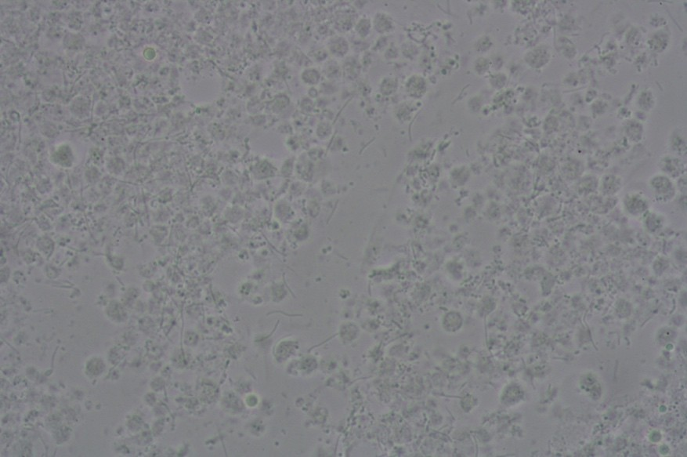

Figura 1. Sedimento urinario donde se observan abundantes eritrocitos, leucocitos y colonias de bacterias que confirma una infección bacteriana del tracto urinario caudal.
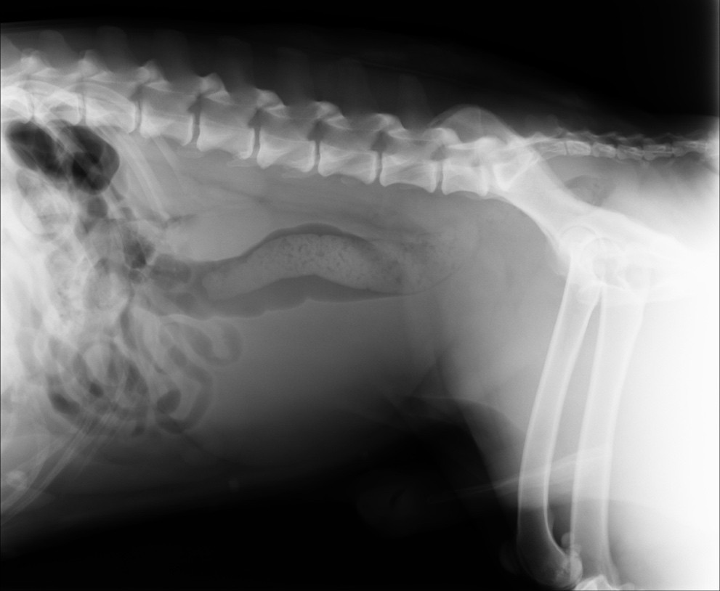

Figura 2. Estudio radiográfico de un perro macho con retención urinaria derivada de una lesión de la neurona motora alta secundaria a espondilosis deformante toracolumbar.

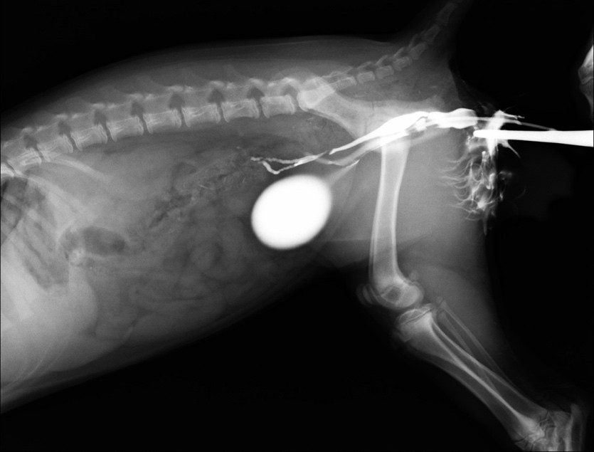

Figura 3. Vaginocistouretrografia retrograda con medio de contraste positivo de un perro hembra con incontinencia urinaria. En la proyección lateral se observa la uretra que en su porción caudal y dorsal se marca la inserción de un uréter ectópico, dorsal a éste se observa el cuerpo y cuernos uterinos.

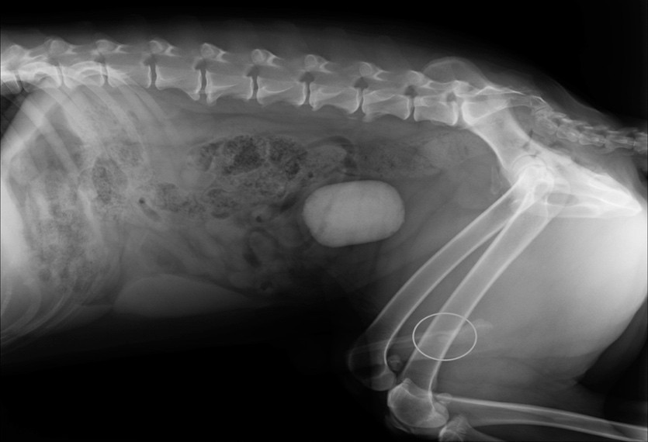

Figura 4. Perro macho con hematuria y polaquiuria con 2 meses de evolución, y estranguria aguda. En el estudio radiográfico de vías urinarias en su proyección lateral se observan estructuras radiopacas compatibles con urolitos uno de forma ovalada de 5.5 x 4 cm en la vejiga y otro en la uretra peneana de aproximadamente 4 mm de diámetro.

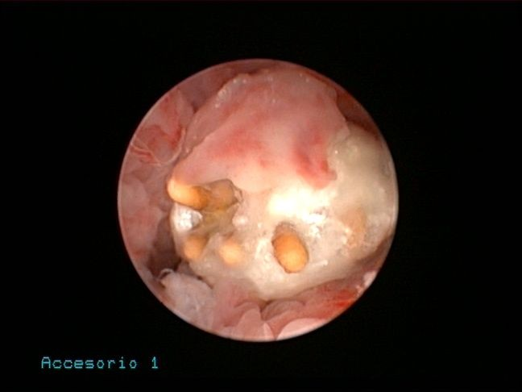

Figura 5. Imagen endoscópica de un urolito en la uretra del caso clínico de la figura 4. Note la presencia de moco y cristales adheridos alrededor del urolito. La uretritis proliferativa denota la cronicidad del proceso inflamatorio derivado del cuadro obstructivo.
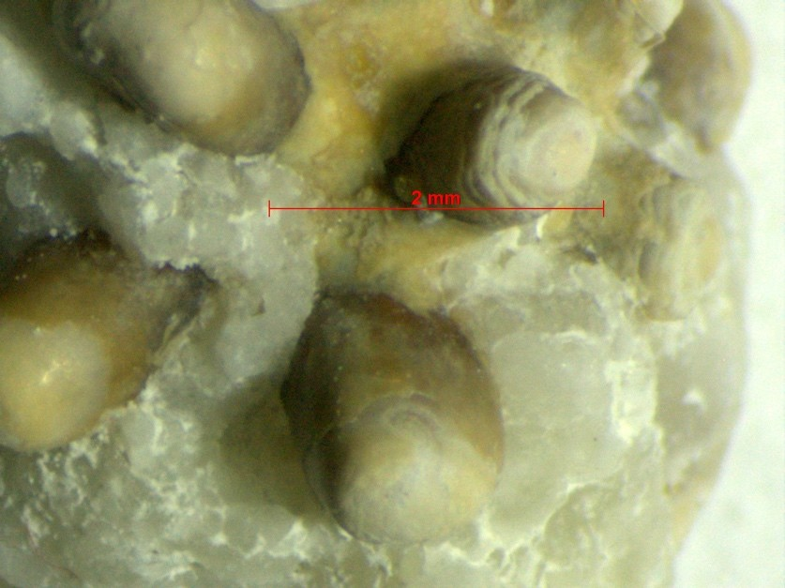

Figura 6. El urolito de la figura 5, una vez retirado de la uretra tenía una forma de matatena con un diámetro de 4 mm. En esta imagen parcial del urolito obtenida por microscopia estereoscópica se observan las proyecciones radiales de un urolito de color verde a amarillo y rodeando a este depósitos cristalinos de otro tipo de mineral de color blanco. La composición mineral fue analizada mediante espectroscopía infrarroja encontrando un urolito de silicato y cristales de estruvita adheridos a la superficie del mismo.

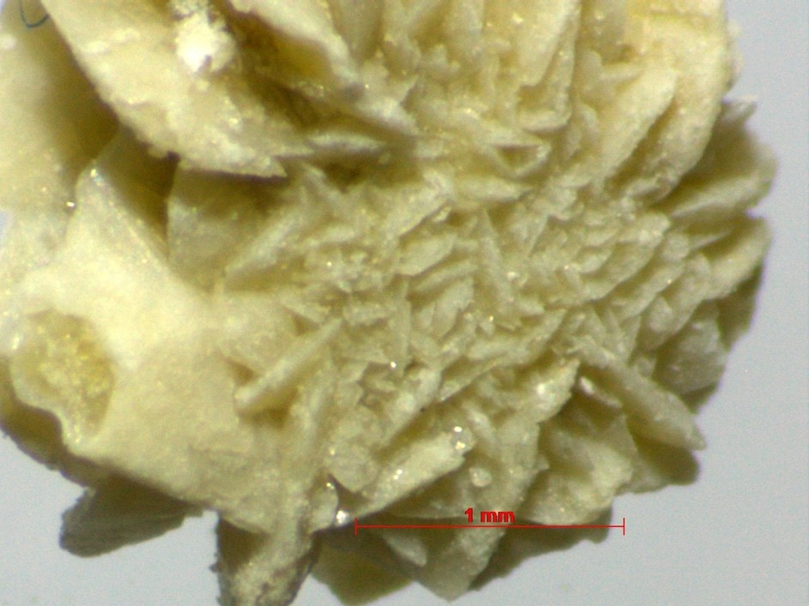

Figura 7. Imagen por microscopía estereoscópica de un urolito de oxalato de calcio dihidratado. La composición química del urolito fue determinada mediante espectroscopía infrarroja.

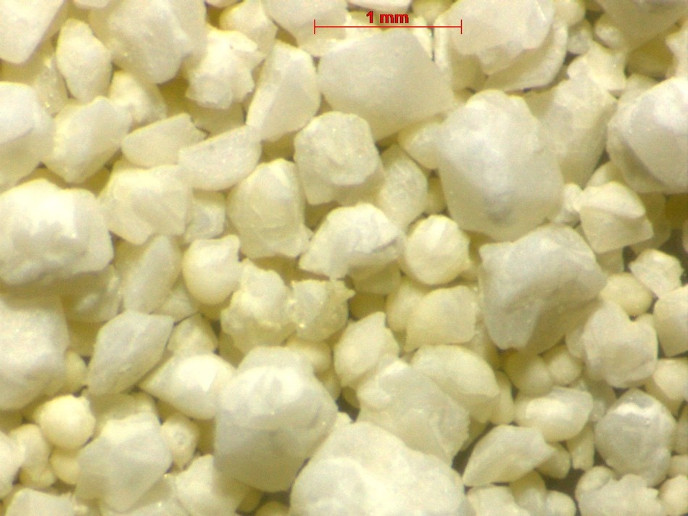

Figura 8. Imagen por microscopía estereoscópica de múltiples urolitos de estruvita. La composición química de los urolitos fue determinada mediante espectroscopía infrarroja.

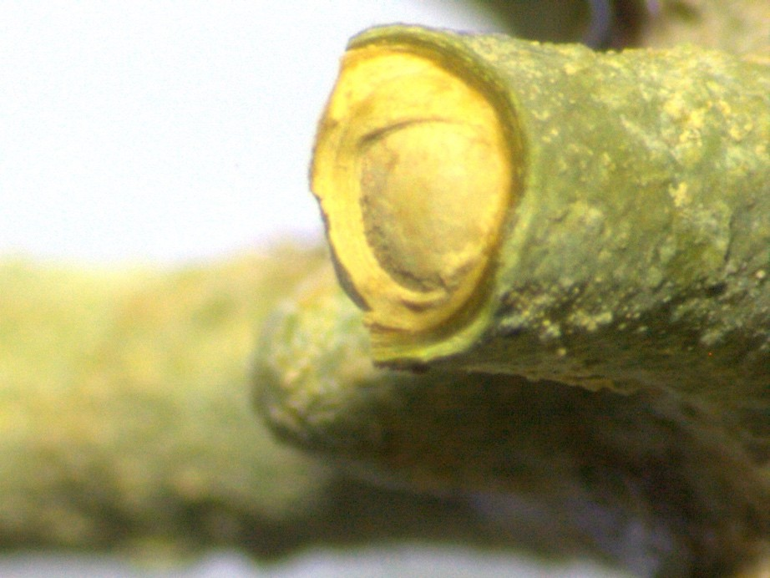

Figura 9. Imagen por microscopía estereoscópica. Detalle de las capas de una proyección radial de un urolito de silicato. La composición química del urolito fue determinada mediante espectroscopía infrarroja.
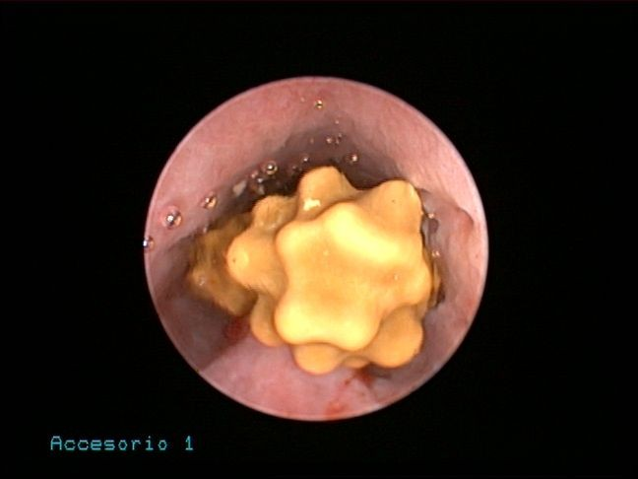

Figura 10. Imagen endoscópica de urolitos de silicatos alojados en la uretra de un perro macho. La composición química de los urolitos fue determinada mediante espectroscopía infrarroja.

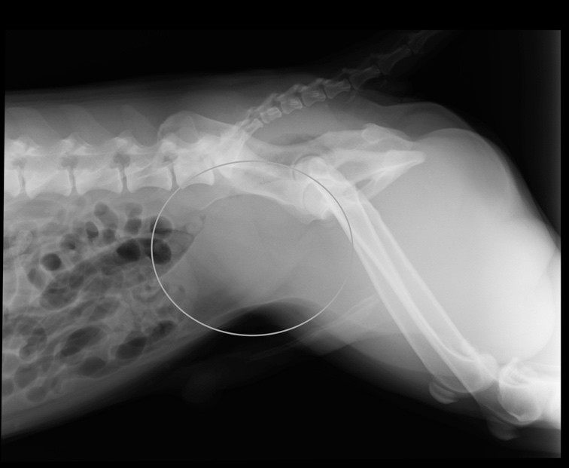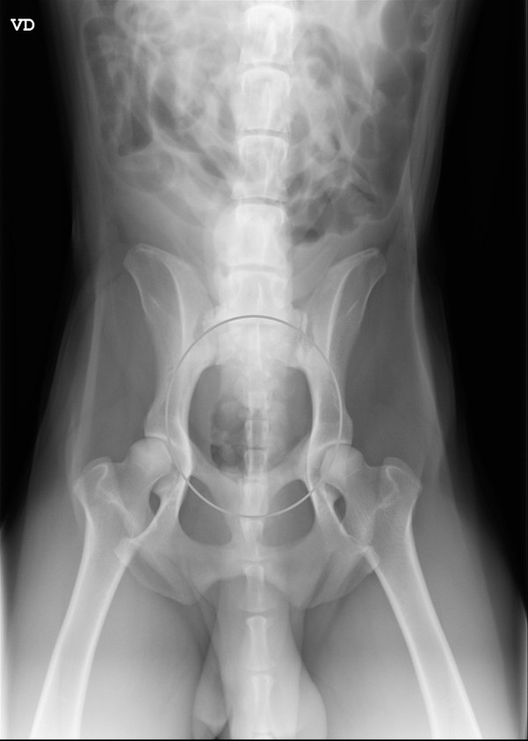
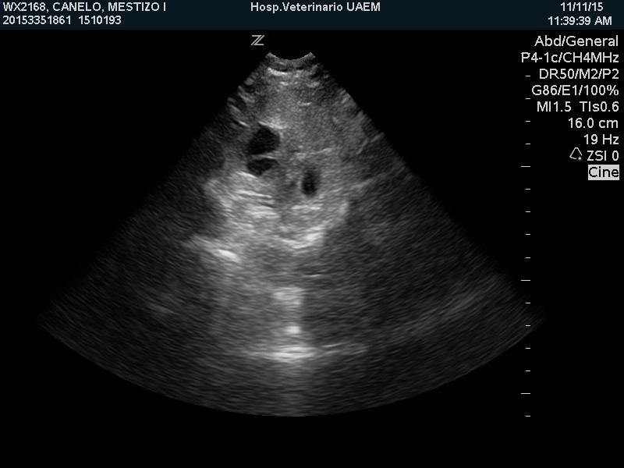

Figura 11. Estudios de imagen de un paciente hematúrico con 8 meses de evolución. En las imágenes superiores, en el estudios radiográfico rutinario de vías urinarias de abdomen se observa prostatomegalia en ambas proyecciones radiográficasX en la imagen inferior ultrasonográfico de próstata la cual se observa con ecogenicidad heterogénea y con presencia de cavitaciones con un tamaño 1.3 cms de diámetro promedio. El diagnóstico de imagen fue prostatomegalia y quistes intraprostáticos.

ARTÍCULO DE INVESTIGACION

Título: Analysis of lower urinary tract disease of dogs

Autores: Mendoza[López CI, Del[Angel[Caraza J, Quijano[Hernández IA, Barbosa[Mireles MA

Revista: Brazilian Journal of Veterinary Research (Pesquisa Veterinaria Brasileira)

Fecha de envío: 24 de Julio de 2015

Indices:

Thomson Reuters WEB of Science (JCR).

ScIELO Brasil

ScholarOne Manuscripts 24/07/15 2:16

ScholarOne Manuscripts™ | Javier Del-Angel-Caraza | Instructions & Forms | Help | Lo

Main Menu / Author Dashboard / Submission Confirmation
g Out



Thank you for submitting your manuscript to Pesquisa Veterinária Brasileira.

Manuscript ID: PVB-4285
Title: Analysis of lower urinary tract diseases of dogs
Mendoza-López, Claudia Authors: Del-Angel-Caraza, Javier
Quijano-Hernández, Israel
Barbosa-Mireles, Marco Date Submitted: 24-Jul-2015


© Thomson Reuters | © ScholarOne, Inc., 2015. All Rights Reserved.
ScholarOne Manuscripts and ScholarOne are registered trademarks of ScholarOne, Inc. ScholarOne Manuscripts Patents #7,257,767 and #7,263,655.
! @ScholarOneNews | " System Requirements | # Privacy Statement | $ Terms of Use

https://mc04.manuscriptcentral.com/pvb-scielo Página 1 de 1

Pesquisa Veterinária Brasileira



Analysis of lower urinary tract diseases of dogs
Review

Journal: | Pesquisa Veterinária Brasileira
Manuscript ID: | PVB-4285
Manuscript Type: | Original Article
Date Submitted by the Author: | 24-Jul-2015
Complete List of Authors:
Complete List of Authors: | Mendoza-López, Claudia; Universidad Autonoma del Estado de México, Hospital Veterinario para Pequeñas Especies  Del-Angel-Caraza, Javier; Universidad Autónoma del Estado de México, Hospital Veterinario para Pequeñas Especies  Quijano-Hernández, Israel; Universidad Autonoma del Estado de México, Hospital Veterinario para Pequeñas Especies  Barbosa-Mireles, Marco; Universidad Autonoma del Estado de México, Hospital Veterinario para Pequeñas Especies
Keyword: | Lower urinary tract disease, epidemiology, dog, urolithiasis, urinary tract infection


Page 1 of 13 Pesquisa Veterinária Brasileira

1
1

2 Analysis of lower urinary tract diseases of dogs1
3
4 Claudia Iveth Mendóza-López,2 Javier Del-Angel-Caraza,2*
5
6 Israel Alejandro Quijano-Hernández,2 Marco Antonio Barbosa-Mireles2
7
- ABSTRACT.- Mendóza-López C.I., Del-Angel-Caraza J., Quijano-Hernández I.A., Barbosa-Mireles
- M.A. 2015. Analysis of lower urinary tract diseases of dogs. Pesquisa Veterinária Brasileira
- 00(0):00-00. Hospital Veterinario para Pequeñas Especies, FMVZ-UAEMex. Jesús Carranza 203
11
- Col. Universidad CP 50130, Toluca, México. E-mail: dlangel@uaemex.mx
- Lower urinary tract diseases (LUTD) include different diseases that affect the urinary
- bladder, urethra, and prostate. The objective of this study was to determine the frequency of
- different related diseases, to characterize the population affected, and to determine the risk
- factors in dogs. The clinical cases were diagnosed with LUTD through physical examination, and
17
- clinical laboratory and imaging studies. Male dogs had a greater predisposition to present a
- LUTD. Dogs from 3 months to 18 years with a median of 8 years were affected, and the most
- affected breeds were Poodle, Labrador, German shepherd, Schnauzer, Cocker Spaniel and
- Chihuahua. The LUTD presented with the following frequencies: bacterial urinary tract infection
22
- 34.02%; micturition disorders 22.68%; urolithiasis 20.61%; prostatic disease 14.43%; traumatic
- problems 8.24%. Sixty-seven per cent of the cases were specific diseases, such as uncomplicated
- and complicated bacterial urinary tract infections, urinary retention of neurologic origin and
- silica urolithiasis.
27
- INDEX TERMS: Lower urinary tract disease, epidemiology, dog, urolithiasis, urinary tract
- infection, micturition disorders, prostate disease.
30
31
- 1 Received on………………..
- Accepted for publication on…………………
- 2 Hospital Veterinario para Pequeñas Especies, Facultad de Medicina Veterinaria y Zootecnia de la
- Universidad Autónoma del Estado de México (UAEMex). Jesús Carranza # 203 Col. Universidad
36
37 CP 50130, Toluca, México. Corresponding author: dlangel@uaemex.mx
38
39
- RESUMO.- [Análise de doenças do trato urinário inferior em cães] Doenças do trato urinário
- inferior (DTUI) incluem várias doenças que afetam a bexiga, uretra e próstata. O objetivo deste
- estudo foi determinar a frequência de diferentes doenças relacionadas, para caracterizar a
43
- população afetada, e para determinar os fatores de risco em cães. Os casos clínicos foram
- diagnosticados com DTUI através de exame físico e estudos laboratoriais e de imagem clínicos.
- Cães machos tinham uma predisposição maior de apresentar um DTUI. Cães de 3 meses a 18
- anos, com uma média de oito anos foram afetadas, e as raças mais afetadas foram Poodle,
- Labrador, Pastor Alemão, Schnauzer, Cocker Spaniel e Chihuahua. O DTUI apresentado com as
49
- seguintes frequências: infecção bacteriana do trato urinário 34,02%; distúrbios miccionais
- 22,68%; urolithiasis 20,61%; doença prostática 14,43%; problemas traumáticas 8,24%. Sessenta
- e sete por cento dos casos eram doenças específicas, tais como infecções bacterianas não
- complicadas e complicadas do trato urinário, retenção urinária de origem neurológica e sílica
- urolitíase.
55
56 TERMOS DE INDEXAÇÃO: Doença do trato urinário inferior, cães, epidemiologia, urolitíase,
57
58 infecção urinária, distúrbios miccionais, doença da próstata.

Pesquisa Veterinária Brasileira Page 2 of 13

2
1

2 INTRODUCTION
3
- In dogs, lower urinary tract diseases (LUTD) include various diseases that affect the bladder,
- urethra, and prostate. The most common clinical signs related to these diseases in dogs are
- hematuria, strangury, dysuria, pollakiuria, urinary incontinence, or urine that burns the skin
7
- (Bartges 2004). However, none of these signs is indicative of a specific disease, such as bacterial
- urinary tract infection, urolithiasis, micturition disorders or prostate diseases.
10
- In humans, there have been variations in the reported frequency of different diseases
- affecting the lower urinary tract from one population to another, and hence epidemiological data,
- such as geographical region, age, gender, breed, diet, and genetic predisposition, are considered
14
- as risk factors (Medina et al. 2004). However, there is little data regarding risk factors for LUTD
- in humans in Mexico.
17
- In small animal veterinary medicine, few epidemiological studies have been published that
- have studied these pathologies. Bartges (2004) in USA reported that LUTD occurred more
- frequently in cats (7.3%) than in dogs (3%), in dogs the most common diseases were urinary
- tract infection (14%) and urolithiasis (3%). Inkelmann et al. (2012a) in Brazil studied necropsied
22
- dogs with lesion in the urinary tract system, and reported 26.2% lesions of the lower urinary
- tract and the nonspecific inflammatory lesions, obstructive and acquired anatomic alteration at
- the most common lesions. In other scientific reports, each of the LUTD has been studied
- independently.
27
28 In Mexico, LUTD in dogs occur regularly in daily practice, but there are no scientific
29
- reports on the characteristics of the dog population affected or their risk factors. The aim of this
- study was to determine the frequency of different LUTD in dogs, to characterize the population,
- and to determine the risk factors in dogs that were treated by the medical services in our
- hospital.
34
35
36

37 MATERIAL AND METHODS
38
39 Period study and location. This study was conducted between August 2012 to January 2014; at
40
- the Hospital Veterinario para Pequeñas Especies (Small Animal Teaching Hospital) of the
- Veterinary Faculty of Universidad Autonoma del Estado de Mexico, in Toluca, Mexico (latitude
- 19º37'32''N and longitude 99º39'14′′W, with an altitude of 2640 meters above sea level, with a
- subtropical climate).
45
- Case selection. Cases included dogs that were consulted for the first time with related
- clinical signs of a LUTD, such as hematuria, strangury, dysuria, pollakiuria, or urinary
48
- incontinence. To establish a definitive diagnosis, different laboratory studies were conducted,
- including complete blood count, biochemical profile, and urinalysis, as well as imaging studies,
- such as radiology and ultrasonography of the urinary tract. In almost all patients, the urine
- samples were obtained by cystocentesis except in those animals that showed rupture of the
- urinary bladder. Chronic cases of LUTD were discarded in order to rule out a late diagnosis or
54
55 therapeutic errors.
56
- Variables including age, gender, breed, diagnosis, and the gonadal state in male dogs with
- some prostatic disease or urinary incontinence in female dogs were studied.

Page 3 of 13 Pesquisa Veterinária Brasileira

3
1
- Bacterial urinary tract infection (BUTI) was diagnosed in the light of clinical signs, the
- presence of other urinary or systemic diseases, and complete urinalysis (Weese et al. 2011), as
- well as when microscopic examination of urinary sediment showed >5 erythrocytes and/or
5
- leukocytes (pyuria) per field (400x), with the presence of bacteria and epithelial cells considering
- an active inflammation of septic origin (Pressler et al. 2003). BUTI cases with other comorbidities
- were considered as complicated BUTI, and clinical cases with no association with other diseases
- were considered as single or uncomplicated BUTI. Urinary culture was considered only in cases
- in which the infection did not respond to initial antibiotic therapy, which were considered to be
11
12 recurrent BUTI (relapses, reinfections, or superinfections).
13
- Urolithiasis was diagnosed once uroliths were located by radiography and/or
- ultrasonography, and these were surgically removed or with urohidropropulsion, all uroliths
- were analyzed with a physicochemical quantitative method, stereoscopic microscopy, and
- infrared spectroscopy in order to determine the mineral composition (Del-Angel-Caraza et al.
18
19 2010).
20
- For micturition disorders, cases of urinary incontinence were diagnosed based on the
- urine leakage between micturition periods and the presence of urine that burns the skin in the
- perineal region. Urinary retention cases were diagnosed by measuring the post-void residual
- urine above 0.4 ml kg-1 (Fischer & Lane 2007) and in both cases a detailed neurological exam and
- the gonadal state relation.
26
27 For prostate diseases, a combination of various techniques, such as rectal palpation,
28
29 radiology, ultrasonography, urinalysis, and aspiration cytology, were used.
30
- Statistical analysis. We used descriptive statistics in order to determine relationships
- between LUTD and the analyzed variables. Values of Xi2 and OR with a 95% confidence were
- calculated.
34
35
36
37 RESULTS
38
39 During the study period, 97 dogs were diagnosed with any LUTD; 74.22% (n=72) were males and
40
- 25.78% (n=25) females, with a male–female ratio of 2.8:1, and an age range from 3 months to 18
- years with a median age of 8 years. The control group included 338 dogs (174 males and 164
- females) with diagnoses other than LUTD.
- There was a significant association with the male gender and LUTD (OR 2.71, IC 1.64–4.78,
45 p<0.05).
46
- Of the affected animals, 82.47% (n=80) were purebred dogs, and the rest were
- crossbreeds. The most common breeds affected were Poodle (13.75%), Labrador (9.27%),
- German Shepherd (8.24%), Schnauzer (6.18%) (OR 0.95, CI 0.42–2.15), Cocker Spaniel (5.15%)
50 (OR 1.03, CI 0.43–2.47), and Chihuahua (5.15%) (OR 1.03, CI 0.43–2.47). However, no breed
51 predisposition was observed towards any of these conditions (p>0.05). Other breeds were
52
- merely represented.
- The most frequently observed signs included hematuria and urinary retention (19.58%
- each), pollakiuria (6.17%), strangury (5.15%), urinary incontinence (2.06%), depression
- (2.06%), and weakness in lower limbs, abdominal pain, and urinary fistula with 1.03% each.
- However, 43.29% of the dogs did not show any clinical signs of LUTD and were diagnosed
58
59 incidentally during routine tests or had extra-urinary problems.

Pesquisa Veterinária Brasileira Page 4 of 13

4
1
- The LUTD were presented in the following order of frequency: BUTI, micturition disorders
- (anatomical alteration and incompetence of the urethral sphincter), urolithiasis, prostate
- diseases (prostatic hyperplasia and prostatic cysts), and traumatic problems (traumatic cystitis,
5
- and rupture of the bladder and/or urethra). Some dogs had one or more conditions
- simultaneously (Table 1).
- BUTI was the most frequent LUTD and presented in 34.02% (n=33) of clinical cases
- (63.63% (n=21) males and 36.36% (n=12) females). Statistically, there was no evidence of
- predisposition to present BUTI by gender (OR 1.3, CI 0.65–2.87, p>0.05). Dogs diseased were
11
- aged from 3 months to 18 years (median age: 8 years). Purebred dogs accounted for 84.84%
- (n=28) of cases, with the most frequent being Poodle (17.85%; n=5), Chihuahua (17.85%; n=5),
- and Labrador (17.85%; n=5). Total affected animals showed an acute BUTI because there was no
- history of recurrent infection. Of the BUTI cases, 54.55% (n=18) were diagnosed as acute BUTI,
- and 45.45% (n=15) were considered complicated BUTI associated with other LUTD, including
17
- urolithiasis (n=3), prostatic disease (n=3), and micturition disorders (n=4), as well as some
- systemic diseases, such as hyperadrenocorticism, diabetes mellitus, and pyometra with one case
- each. Only two cases were associated with a previous urethral catheter placement.
- Micturition disorders (MD) were the second most common group of diseases, with
22
- 22.68% (n=22) neurological and non-neurological causes of all BUTI. Micturition disorders due
- to neurological causes occurred in 90.90% (n=20) of patients, of which 65.00% (n=13) were
- male, with a male–female ratio of 1.8:1. However, statistically there was no gender predisposition
- towards presenting a MD due to neurological causes (OR 1.4, CI 0.56–3.71, p>0.05). With an age
- range of 1–13 years (median age: 7 years), 68% of the cases occurred in purebred animals, and
28
- the most frequent breeds were Poodle (33.33%; n=5) and Dachshund (20%; n=3), but
- crossbreeds accounted for 30% of the cases. The clinical signs associated with neurological MD
- were urinary retention associated with different injuries affecting the upper motor neurons. As
- for non-neurological MD causes, these were found in 9.09% (n=2), where females with urinary
- incontinence attributed urethral sphincter incompetence in a 10-year-old, neutered crossbreed,
34
- and one case of ectopic ureter in a 3-month-old Poodle.
- Urolithiasis represented 20.61% (n=20) of cases, and from these, 80% (n=16) were male,
- but there was no statistical predisposition by gender (OR 1.5, CI 0.44–5.00, p>0.05). The age
- range was between 3 and 15 years with a median of 9 years. Urolithiasis was found in purebreds
- in 95% (n=19) of cases, and the most common breed was the German Shepherd (20%).
40
- According to the chemical composition of uroliths, the clinical cases were distributed in
- urolithiasis by silicate (55%), struvite (30%), and calcium oxalate (15%). Of the males, 15 of the
- 16 (93.75%) animals had urethral obstruction that was caudal to the penile bone due to silica or
- calcium oxalate uroliths (Figure 1).
45
- Prostate diseases occurred in 14.43% (n=14), and two pathologies were found: prostatic
- hyperplasia and prostatic cysts. Prostatic hyperplasia occurred in all cases, with an age range of
48
- 4–16 years (median age: 9 years), and 64.28% (n=9) were purebred dogs and 35.71% (n=5)
- crossbred dogs. There was no predisposition regarding breed (OR 0.30, CI 0.08–1.06, p>0.05).
- Prostatic cysts occurred in only 2 (14.28%) cases, simultaneously with hyperplasia in an 11-year-
- old Rottweiler and a 12-year-old crossbred dog. None of the clinical cases were castrated.
53
- Problems caused by trauma occurred in 8.24% (n=8), all of which were male. Pathologies
- were ruptured urethra, bladder rupture, and hemorrhagic cystitis. Urethral rupture occurred in
- three dogs of (3-month-old Mastiff, 5-year-old Rottweiler, and a 16-year-old Poodle with
- simultaneous bladder rupture). Traumatic cystitis was present in five cases, with an age range
- from 3 months to 10 years (median age: 5 years).

Page 5 of 13 Pesquisa Veterinária Brasileira

5
1
2
3

4 DISCUSSION
5
- In our study, we observed a predisposition of males to present some LUTD, with dogs commonly
- around 8 years old, and without breed predisposition. In both genders, hematuria and urinary
8
9 retention were the most frequent clinical signs of this pathology.
10
- In our study, we did not observe a predisposition by gender to present a BUTI. In the
- clinical cases of this pathology, hematuria and urinary retention were the most common clinical
- signs.
14
- The most frequent pathology observed was BUTI (34.02%). Subclinical bacteriuria or
- silent BUTI has been reported with frequencies of 95% by other authors (McGuire et al. 2002,
- Seguin et al., 2003); however, these cases were excluded from this study because the approach
18
- was starting clinical signs of urinary tract flow. Some reports have shown that urinary tract
- infections are more common in females, which is attributed to anatomical features, such as a
- shorter urethra, and urethral papilla on the floor of the vagina where there is normal resident
- flora (Ling et al. 2001). In this study, BUTI was most frequently observed in males —related to
23
- the presence of other diseases— as a result of alterations in the defense mechanisms of the
- urinary tract, such as normal micturition, storage, and proper emptying of the bladder;
- antimicrobial properties, such as urine osmolality, urinary pH, and concentration of ions; the
- integrity of the mucosal defense barrier, glycosaminoglycan layer, anatomical barriers, such as
- internal urethral sphincter, and closure of ureterovesical junctions with the pressure generated
29
- within the fill urine bladder, urethral length and finally systemic or local immunocompetence
- providing bacterial colonization of urinary tract epithelium, similar results was described by
- Inkelmann et al. (2012a). The mean age of in these animals was 8 years, which is consistent with
- previous reports (Ling et al. 2001, Cohn et al. 2003). This condition is commonly present in old
- animals due to the presence of other diseases that alter the defense mechanisms of the urinary
35
36 tract.
37
- Uncomplicated BUTI may be present in dogs that are considered healthy with a normal
- physiology and anatomy of the urinary tract (Weese et al. 2011). The presence of significant
- comorbidities, such as diabetes mellitus, hyperadrenocorticism, chronic renal disease, prostatic
- disease, (Bailiff 2008, Lister et al. 2009), anatomic abnormalities of the urinary and reproductive
- tracts, or presentation of three or more episodes of infection per year, refer to a complicated or
43
- recurrent BUTI (Weese et al. 2011). In our study, 45.45% of the cases presented a complicated
- BUTI associated with other urinary or systemic comorbidities, including prostate disease,
- micturition disorder, or urolithiasis, as well as systemic diseases, such as hypothyroidism,
- diabetes mellitus, pyometra, and urethral catheter placement. We did not perform any urine
- cultures because we had no cases of recurrent BUTI, such as relapses, reinfections, or
49
- superinfections, possibly because patients were submitted for consultation to our hospital when
- clinical signs began, and hence were considered acute cases.
52
- Normal micturition is defined as alternating phases of storage and emptying of the urinary
- bladder. Micturition disorders present as two groups of problems that affect the process of
- normal micturition: urinary retention (alteration in emptying of the urinary bladder) and urinary
56
- incontinence (inability to hold urine in the bladder between micturition periods). In both, the
- source of the injury may have a neurological or non-neurological origin (Labato 2005). In our

Pesquisa Veterinária Brasileira Page 6 of 13

6
1
- study, MD were present in 22.68% (n=22) of the studied population. Urinary retention (90.90%)
- manifests primarily with paradoxical (or overflow) incontinence and/or residual urine post-
- micturition volume >0.4 ml kg-1 (Labato 2005). Pathophysiologically, the cases were attributed to
5
- spinal injuries associated with alteration of upper or lower motor neurons caused by damage to
- the spinal cord or peripheral nerves, which as a side-effect can cause detrusor muscle arreflexia
- and arreflexia or hypertonia of the internal urethral sphincter, or urethral-detrusor dyssynergia
- with a chronic or acute presentation. The majority of the animals were male, older, and
- crossbred, which agrees with the results previously reported by Bubenik & Hosgood (2008) who
11
- associated this problem with degenerative diseases of the spine associated with mixtures of
- predisposed breeds.
- Non-neurological causes or MD are those that occur with structural or functional
- disorders, or congenital diseases that generate an alteration in the process of normal micturition.
- In the population studied, only two cases (9.09%) with urinary incontinence were presented, one
17
- associated with urethral sphincter incompetence and the other with an ectopic ureter, which are
- the pathologies that are the most frequently related causes of urinary incontinence in females
- (Hoelzler & Thrusfield 2004). The incompetence of the urethral sphincter has been attributed to
- a functional weakness of the internal urethral sphincter, especially in females with estrogen
22
- deficiency. It is estimated that over 20% of spayed females are affected (Holt & Thrusfield 1993);
- however, there are reports that less than 1% are intact female older dogs had a minor tone of the
- urethral sphincter associated with a decreasing response to alpha-adrenergic urethral receptors
- (Fischer & Lane 2007). In our study, our only case involved a spayed 10-year-old female dog. The
- other incontinent female dog was a 3-month-old Poodle with an ectopic ureter voiding to the
28
- vagina, which is a congenital anatomic abnormality, wherein one or both ureters usually end in
- the vagina instead of flowing into the bladder trigone and causes urinary incontinence. The
- incidence of this disease has been estimated as 0.016%, considering the Poodle breed like
- increased risk for this disease (Hayes 1994). In general, urinary incontinence related to urethral
- sphincter incompetence is the most common MD associated with an early castration. In our
34
- results, this disease was uncommon in the population studied, and the explanation for this
- finding may be that early sterilization is not a routine practice in our geographic area, unlike the
- protocols in other countries, such as the USA, Canada, or some countries from Europe.
38
- Urolithiasis was the third most frequent pathology in our study (20.16%). Uroliths were
- more likely to be found in males, in agreement with reports by Lulich et al. (1993) and Inkelmann
- et al. (2012b), which can be attributed to the anatomical characteristics of the male urethra that
42
- favors the permanence of small uroliths, unlike females who can expel some small uroliths during
- urination, but both sexes are equally prone to form uroliths. In our study, we found that 55% of
- the uroliths were silicate, followed by struvite and calcium oxalate. Silicate and calcium oxalate
- uroliths are generally small, and so the females can expel them more easily. In our study, 93.75%
- of males with urolithiasis had urethral obstruction.
48
49
- The frequency of presentation of the different types of uroliths differs from previously
- published data in Mexico by Del Angel-Caraza et al. (2010) who reported struvite in 38% of cases
- as the most common uroliths, followed by calcium oxalate (26%) and silicate (13%). Other
- studies in different geographic areas of North America, Europe, and Brazil have reported calcium
- oxalate uroliths as being the most common, followed by struvite and purine, and silicate uroliths
55
- as having a frequency of <1% (Osborne et al. 2008, Vraveloba et al. 2011, Oyafuso et al. 2010).
- Results of our previous studies (Del Angel-Caraza et al., 2010) suggest that the high frequency of
- silicate uroliths in dogs of Mexico is associated with the geographical area. For 5 years, our

Page 7 of 13 Pesquisa Veterinária Brasileira

7
1
- hospital has been a referral center for the analysis of uroliths from different animal species in
- Mexico, and it is common to find that silicate uroliths are present in animal populations
- inhabiting the Trans-Mexican neovolcanic axis, extending transversely from the Pacific Ocean to
5
- the Gulf of Mexico. It is feasible that the water in the aquifer mantles of the region contains high
- levels of silicates, and settlements in this area supply their water consumption from aquifers
- (Del-Angel-Caraza et al. 2010). This phenomenon has been considered as a risk factor for silicate
- urolithiasis for dogs in Japan (Tasaki et al. 2013). Because the formation of this kind of uroliths in
- dogs requires a constant intake of silica in the diet or water, have also been considered risk
11
12 factors in affected animals.
13
- The second most frequent type was struvite uroliths. Pathophysiologically, such mineral
- precipitates are found in the presence of oversaturated urine with phosphate, magnesium, and
- ammonium in dogs, especially related to a BUTI by urease-positive bacteria, such as
- Staphylococcus, Streptococcus and Proteus spp., and so females are primarily affected (Osborne et
18
19 al. 2008).
20
- Calcium oxalate was the third type of mineral present in our study. In Brazil, it has been
- reported as the second most common mineral (Oyafuso et al. 2010), in contrast to other studies
- where calcium oxalate uroliths were most frequent in comparison to struvite (Houston et al.
- 2004, Vraveloba et al. 2011). These differences in the findings of Latin countries are possibly due
- to demographic factors, nutritional changes, racial preferences, and perhaps a lack of protocols to
26
- dissolve struvite uroliths in the clinic. The pathophysiological mechanisms of calcium oxalate
- depends on the presence of hyperoxaluria and hypercalciuria, and are usually the idiopathic type
- or related to hyperadrenocorticism and chronic metabolic acidosis associated with the formation
- of this type of urolith (Osborne et al. 2008). In mammals, Oxalobacter forgimenes in the
- gastrointestinal tract has been identified, which is a bacteria that degrades oxalate for energy,
32
- and its presence has been suggested to play an important role in preventing formation of calcium
- oxalate uroliths in dogs (Gnanandarajah et al. 2012).
35
- Prostate diseases were present in 14.43%, and prostatic hyperplasia was found in all
- clinical cases studied. Prostatic hyperplasia is a normal clinical condition that includes an
- increase in the cell number and an increase in the size of these due to progressive changes
39
- related to age and testosterone exposure in dogs (Smith 2008). The median age was 9 years,
- agreeing with those reported by Gobello et al. (2002). Prostatic cysts were found in only two
- animals, simultaneously with prostatic hyperplasia. Black et al. (1998) reported prevalence of
- 14%, as well as in relation to prostatic hyperplasia, which is consistent with our results. None of
- the animals studied was castrated, which is considered as a factor in the development of prostatic
45
- hyperplasia because they were exposed to hormonal stimulation. Physiologically, the dogs
- exhibit a progressive enlargement of the prostate after puberty related to exposure to increased
- testosterone concentrations. In prostatic hyperplasia, there is an alteration in the relationship
- between estrogen and androgens. Estrogens increase the chance of developing hyperplasia as it
- increases the number of androgen receptors. Also, this size increase is related to an
51
- overproduction of the dihydrotestosterone metabolite, which is the main stimulator of prostatic
- hyperplasia (Smith 2008).
54
- Problems due to trauma represented 8.24%. These alterations are often generated by
- lesions in the musculoskeletal system, especially fractures of the femur or pelvis, and the
- abdominal cavity affecting the walls of the urethra or bladder, including ruptures. In our study,
- hemorrhagic cystitis, and vesical or urethral rupture were the most common diagnoses. Most

Pesquisa Veterinária Brasileira Page 8 of 13

8
1
- cases were present in animals hit by a car. Anderson et al. (2006) reported this type of injury as
- the most common cause of rupture of the urethra. Urethral injury most commonly occurs in male
- dogs and cats, in part because the length of the urethra, and a lesser ability to relax, and hence the
5
- urethra is more prone to clogging, laceration, and transection (Selcer, 1982). In the case of the
- bladder, rupture mechanisms include direct penetration of fractured fragments or a sudden
- increase in intravesical pressure; it is more common in males because the lesser urethra
- compliance favors the increase of intravesical pressure (Thornhill et al. 1981). We had an
- interesting case of necrosis of the pelvic urethra by an entrapment of the urethra in a fractured
11
- pubis in a puppy; a similar case has been reported by Messmer et al. (2001). Other possible
- causes of urinary bladder or urethral injury may be the urethral catheter placement, bite wounds,
- pelvic fractures, gunshot wounds, bone penis fractures, and obstruction by urinary calculi
- (Gannon & Moses 2002), plus iatrogenic causes, such as cystocentesis or traumatic urethral
- catheter placement (Anderson et al. 2006), urethrocystoscopy, prostatectomy,
17
- cryptorchidectomy (Schulz et al. 1996) or perianal hernia corrections (Sereda et al. 2002). In our
- study, we found only one case of secondary urethral obstruction due to correction of a perianal
- hernia.
21
22 CONCLUSIONS
23
- We conclude that LUTD more frequent affecting the 67% of dog population studied were
- specific diseases as uncomplicated and complicated bacterial urinary tract infection, urinary
26
- retention by neurologic origin due to spinal cord disease and silica urolithiasis. As in LUTD
- pathologies studied, males considered old were the most affected, with the exception of
- traumatic problems encountered in male young adult animals. The results of this work are a basis
- to considering establishing protocols for early diagnosis and not waiting until the presence of
- clinical signs of LUTD in dogs.
32
33
34
35
- Acknowledgements.- The authors gratefully acknowledge the medical personnel of the Hospital
- Veterinario para Pequeñas Especies de la Facultad de Medicina Veterinaria y Zootecnia de la
- Universdad Autónoma del Estado de México. Claudia Iveth Mendóza-López held a scholarship
- from the Consejo Nacional de Ciencia y Tecnología (CONACyT), México.
40
41
42
43 Conflict of interests.- The authors declare no potential conflicts of interest with respect to the
44
45 research, authorship, and/or publication of this article.
46
47
48
49
50
51
52
53
54
55
56
57
58

Page 9 of 13 Pesquisa Veterinária Brasileira

9
1

2 REFERENCES
3
- Anderson R.B., Aronson L.R., Drobatz K.J. & Atilla A. 2006. Prognosis factors for successful
- outcome following urethral rupture in dogs and cats. J. Am. Anim. Hosp. Assoc. 42:136-146.
- Bailiff N.L., Westropp J.L., Nelson R.W., Sykes J.E., Owens S.D. & Kass P.H. 2008. Evaluation of
7
8 urine specific gravity and urine sediment as risk factors for urinary tract infections in cats. Vet.
9 Clin. Pathol. 37:317–322.
- Bartges J.W. 2004. Diagnosis of urinary infections. Vet. Clin.-Small. Anim. 3:4923–933.
- Black G.M., Ling G.V., Nyland T.G. & Baker T. 1998. Prevalence of prostatic cysts in adult, large-
12
- breed dogs. J. Am. Anim. Hosp. Assoc. 34:177–80.
- Bubenik L. & Hosgood G. 2008. Urinary tract infection in dogs with thoracolumbar intervertebral
- disc herniation and urinary bladder dysfunction managed by manual expression, indwelling
- catheterization or intermittent catheterization. Vet. Surg. 37:791-800.
- Cohn L.A., Gary A.T., Fales W.H. & Madsen R.W. 2003. Trends in fluoroquinolone resistance of
18
- bacteria isolated from canine urinary tracts. J. Vet. Diagn. Invest. 15:338–343.
- Del-Angel-Caraza J., Diez-Prieto I., Perez-García C.C. & García-Rodríguez M.B. 2010. Composition
- of lower urinary tract stones in canines in México city. Urol. Res. 38:201–204.
- Fischer J. & Lane I. 2007. Incontinence and urine retention, p.26–40. In: Brainbridge, J. & Elliott, J.,
- (Eds), Manual of Canine and Feline Nephrology and Urology, 2nd ed. British Small Animal
24
- Veterinary Association, Gloucester, UK.
- Gannon K.M. & Moses L. 2002. Uroabdomen in dog and cat. Compend. Contin. Educ. Pract. Vet.
27 24:604-612.
- Gnanandarajah J.S., Abrahantee J.E., Lulich, J.P. & Murtaugh M.P. 2012. Presence of Oxalobacter
- formigenes in the intestinal tract is associated with the absence of calcium oxalate urolith
30
- formation in dogs. Urol. Res. 40:467-473.
- Gobello C. & Corrada Y. 2002. Noninfectious prostatic diseases in dogs. Compend. Contin. Educ.
33 Pract. Vet. 24:99–107.
- Hayes H.M. 1994. Breed associations of canine ectopic ureter: a study of 217 female cases. J.
- Small. Anim. Pract. 25:501–504.
36
- Hoelzler M.G. & Lidbetter D.A. 2004. Surgical management or urinary incontinence. Vet. Clin.
- North Am. Small. Anim. 34:1055-1057.
- Holt P.E. & Thrusfield M.V. 1993. Association between breed, size, neutering and docking, and
- acquired urinary incontinence due to incompetence or the urethral sphincter mechanism. Vet.
41 Rec. 133:177–180.
42
- Houston D.M., Moore A.E., Favrin M.G. & Hoff B. 2004. Canine urolithiasis: a look at over 16,000
- urolith submissions to the Canadian Veterinary Urolith Centre from February 1998 to April
45 2003. Can. Vet. J. 45:225–230.
- Inkelmann M.A., Kommers G.D., Trost M.E., Barros C.S.L., Fighera R.A., Irigoyen L.F. & Silveira I.P.
- 2012a. Lesions of the urinary systems in 1,063 dogs. Pesq. Vet. Bras. 32:761-771.
48
- Inkelmann M.A., Kommers G.D., Trost M.E., Barros C.S.L., Fighera R.A., Irigoyen L.F. & Silveira I.P.
- 2012b. Urolithiasis in 76 dogs. Pesq. Vet. Bras. 32:247-253.
- Labato M.A. 2005. Micturition disorders. p.105–109. In: Ettinger, S.J. & Feldman, E. (Eds),
- Textbook of Veterinary Internal Medicine. 2nd ed. Elsevier, Missouri, USA.
53
- Ling G.V., Norris C.R., Franti C.E., Elsele P.H., Johnson D.L., Ruby A.L. & Jang S.S. 2001.
- Interrelations of organism prevalence, specimen collection method, and host age, sex and
- breed among 8354 canine urinary tract infections (1969–1995). J. Vet. Intern. Med. 15:341–
57 347.

Pesquisa Veterinária Brasileira Page 10 of 13

10
1
- Lulich J.P., Osborne C.A., Unger L.K., Samelson L.L., Koehler L.A. & Bird K.A. 1993. Nonsurgical
- removal of urocystoliths by voiding urohydropropulsion. J. Am. Vet. Med. Assoc. 203: 660-663.
- McGuire N.C., Schulman R., Ridgway M.D. & Bollero G., 2002. Detection of occult urinary tract
5
- infections in dogs with diabetes mellitus. J. Am. Anim. Hosp. Assoc. 38:541–544.
- Medina-Escobedo M., Medina-Escobedo C. & Martin-Soberanis G. 2004. Frecuencia de las
- enfermedades del sistema urinario en niños atendidos en un Hospital General en Yucatán,
- México. Bol. Med. Hosp. Infant. Mex. 61:482-488.
- Messmer M., Rytz U. & Spreng D. 2001. Urethral entrapment following pelvic fracture fixation in a
11
- dog. J. Small Anim. Pract. 42:341-344.
- Osborne C.A., Lulich J.P., Kruger J.M., Ulrich L.K. & Koehler L.A. 2009. Analysis of 451,891 canine
- uroliths, feline uroliths, and urethral plugs from 1981 to 2007: Perspective from the
- Minnesota Urolith Center. Vet. Clin. North Am. Small Anim. Pract. 39:183-197.
- Oyafuso M.K., Kogika M.M., Waki M.F., Prosser C.S., Cavalcante C.Z. &Fortunato Wirthl, V.A.B.,
17
- 2010. Urolitíase em cães: avaliação quantitativa da composição mineral de 156 urólitos.
- Ciencia Rural, Santa María. 40:102-108.
- Pressler B.M., Vaden S.L., Lane I.F., Cowgill L.D. & Dye, J.A. 2003. Candida spp. urinary tract
- infections in 13 dogs and seven cats: predisposing factors, treatment, and outcome. J. Am.
22
- Anim. Hosp. Assoc. 39:263–70.
- Seguin M.A., Vaden S.L., Altier C., Stone E. & Levine, J.F. 2003. Persistent urinary tract infections
- and reinfections in 100 dogs (1989–1999). J. Vet. Intern. Med. 17:622–631.
- Selcer B.A. 1982. Urinary tract trauma associated whit pelvic trauma. J. Am. Anim. Hosp. Assoc.
27 19:785-793.
28
- Sereda, C., Fowler, D. & Shmon C. 2002. Iatrogenic proximal urethral obstruction after
- inadvertent prostatectomy during bilateral perineal herniorrhaphy in a dog. Can. Vet. J.
31 43:288-290.
- Smith J. 2008. Canine prostatic disease: A review of anatomy, pathology, diagnosis and treatment.
- Theriogenology. 70:375-383.
34
- Tasaki Y., Ito G., Miura N., Tanaka M. & Momoi Y. 2013. Predisposing cause and prevention of
- canine silica urolithiasis. J. Pet. Anim. Nut. 16:61-66.
- Thornhill J.A. & Cechner P.E. 1981. Traumatic injuries to the kidney, ureter, bladder and urethra.
- Vet. Clin. North Am. Small Anim. Pract. 1:157-169.
- Vrabelova D., Silvestrini P., Ciudad J., Gimenez J.C., Ballesteros M., Puig P., Ruiz de Gopegui R.
40
41 2006. Analysis of 2735 canine uroliths in Spain and Portugal. A retrospective study: 2004-
42 2006. Res. Vet. Sci. 91:208-211.
- Weese J.S., Blondeau J.M., Boothe D., Breitschwerdt E.B., Guardabassi L., Hillier A., Lloyd D.H.,
- Papich M.G., Rankin S.C., Turnidge J.D. & Sykes J.E. 2011. Antimicrobial use guidelines for
- treatment of urinary tract disease in dogs and cats: antimicrobial guidelines working group of
46
47 the international society for companion animal infection disease. Vet. Med. Int. 63768. doi:
48 10.4061/2011/263768.
49
50
51
52
53
54
55
56
57

Page 11 of 13 Pesquisa Veterinária Brasileira

11
1

2 Table 1. Distribution of the dog studied in the different LUTD groups.
3

4 Pathologies Number
5
6 (%)
7
8
9
BUTI* | 33 (34.02) | 12 (36.36) | 21 (63.63) | 8 | - Uncomplicated infections 54.55%  - Complicated infections 45.45%
Micturition disorders | 22 (22.68) | 9 (40.90) | 13 (59.09) | 7 | - Urinary retention 90.90%  - Urinary incontinence 9.09%
Urolithiasis | 20 (20.61) | 4 (20.00) | 16 (80.00) | 9 | - Silicate 55%
 |  |  |  |  | - Struvite 30%
 |  |  |  |  | - Calcium oxalate 15%
 |  |  |  |  | - Male with urethral obstruction
 |  |  |  |  | 93.75%
Prostate disease | 14 (14.43) | - (-) | 14 (100.00) | 9 | - Prostatic hyperplasia 100%  - Prostatic cysts 14.28%
Trauma | 8 (8.24) | 0 (0) | 8 (100.00) | 5 | - Rupture of the urinary tract
 |  |  |  |  | 37.50%

10
11
12
13
14
15
16
17
18
19
20
21
22
23
24
25
26
27
28
29
30
Females (%) Males (%) Median age
(years)
Significant findings

- • Traumatic cystitis 62.50%
- * Bacterial urinary tract infection.
33
34
35
36
37
38
39
40
41
42
43
44
45
46 https://mc04.manuscriptcentral.com/pvb-scielo
47
48
49

Pesquisa Veterinária Brasileira Page 12 of 13

12
1
2 Legenda das Figura
3
4
5
- Fig. 1. Endoscopic imaging of uroliths in the urethra of a male dog. Note the presence of mucus
- with attached crystals around the urolith. The hyperplasia of the urethral mucosa suggests
8
- chronicity of the obstruction. After removing the urolith, it had a Jackstone shape with a 4-mm
- diameter. The mineral composition was determined by infrared spectroscopy as a silica urolith.
- The crystals attached to the mucus were struvite, which is commonly related to a bacterial
- chronic urinary tract infection by urease-positive bacteria.
13
14
15
16
17
18
19
20
21
22
23
24
25
26
27
28
29
30
31
32
33
34
35
36
37
38
39
40
41
42
43
44
45
46
47
48
49
50
51
52
53
54
55
56
57
58
59
60

Page 13 of 13 Pesquisa Veterinária Brasileira

1
2
3
4
5
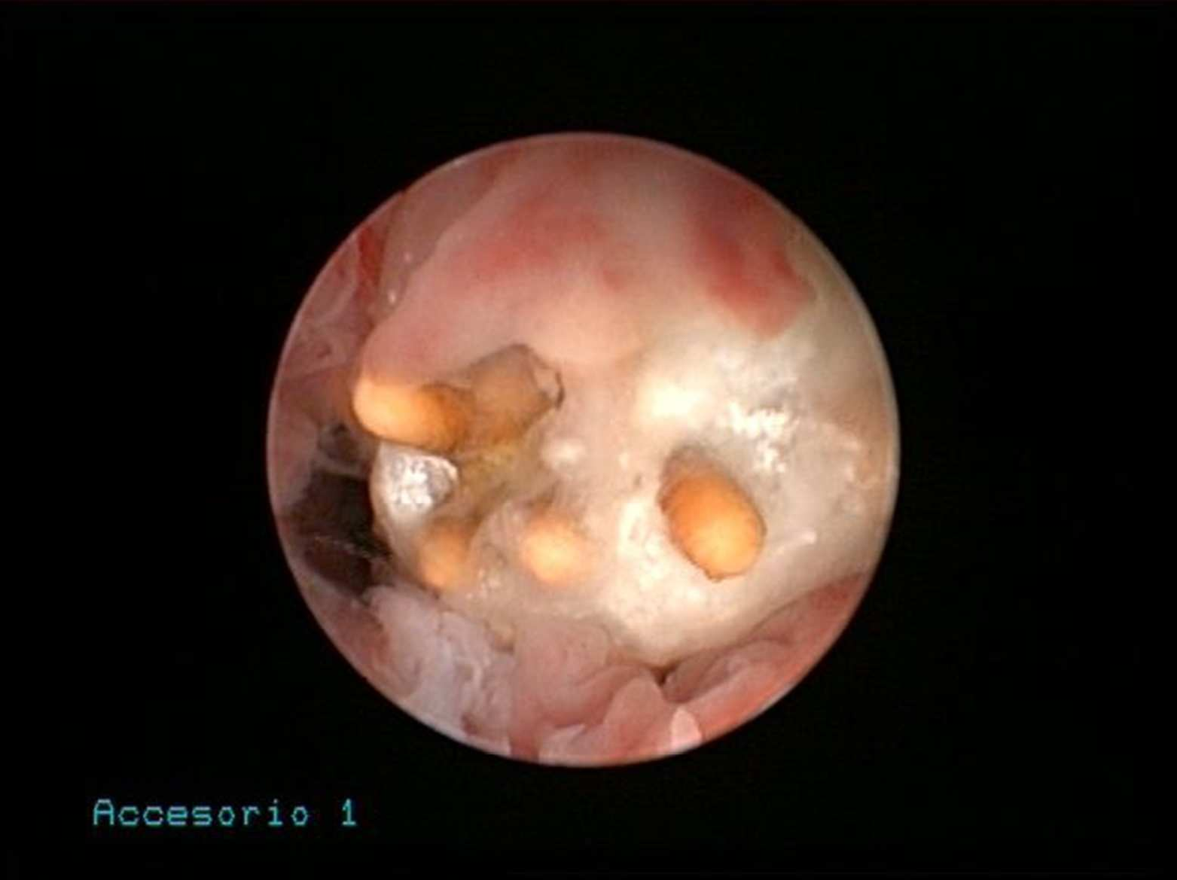6

For
Review
7
8
9
10
11
12
13
14
15
16
17
18
19
20
21
22
23
24
25
26
27
28
29
30
31
- Fig. 1. Endoscopic imaging of uroliths in the urethra of a male dog. Note the presence of mucus with
- attached crystals around the urolith. The hyperplasia of the urethral mucosa suggests chronicity of the
- obstruction. After removing the urolith, it had a Jackstone shape with a 4-mm diameter. The mineral
- composition was determined by infrared spectroscopy as a silica urolith. The crystals attached to the mucus
- were struvite, which is commonly related to a bacterial chronic urinary tract infection by urease-positive
- bacteria.
38 228x171mm (72 x 72 DPI)
39
40
41
42
43
44

